集中上机实习报告

姓 名： 罗胜文
学 院： 计算机科学与技术
学 号： 2012211478
班 级： 0401207
时 间： 2013年下期

目录

- 实验目的
- 设计思路
- 实验题目及程序主要功能
- 程序流程图
- 编译过程中出现错误的函数及纠正过程
1：CreatLink函数
2：Insert函数
3：SortByClass函数
4：ReadFromFile函数
5：Delete（删除）函数
6：SearchByGrade(查找不及格的名单及相关分数)
- 最终代码
- 程序运行截图
- 总结及心得体会

实验目的：
为综合应用C语言程序设计理论知识、进一步提高自我综合解决问题、协调工作的能力和良好的软件开发习惯，特通过本实验内容，通过该实习能够进一步激发自己学习的热情，培养自我初步编程的能力，为后发展奠定基础。
实验题目：学生成绩管理系统
设计思路：
成绩管理系统程序，程序由一个主函数和若干个自定义函数组成，先定义用户数据所需的结构体变量，再让用户输入考试成绩科目数，再通过一个Menu（）函数输出主菜单项目，再由用户选择将要实现的功能，返回choice（有0、1、2、3、4、5、6、7等），再把返回值返回给switch（choice）函数，通过switch函数调用相关功能需要的函数，当返回的是其他数字时提醒用户输入错误，当返回0时释放所申请的节点所占的内存并结束程序。是综合链表，函数调用，函数类型，及c语言基本语句，利用结构体创建我们所需函数类型，利用for循环，do{}while，while语句对数据的录入，利用FILE对数据写到文件和从文件读到内存，利用switch选择结构选择函数功能，利用头文件<string.h>中对字符处理，利用<windows.h>利用windows中的可视窗口，以及利用冒泡法，顺序法对数据进行排序，利用swap函数交换链表数据，达到排序的目的。利用链表指针，通过函数调用，数据的传递，进行数据比较，寻找制定的信息，利用goto语句进行某些特殊处理，最终完善程序。
实验编译程序完成后主要功能：
- CreatLink创建链表（信息）；
- Insert one在已有数据中插入新节点（信息）；
- Delete one在已有数据中删除节点（信息）；
- SearchByClass通过班级查找；
- SearchByNum通过学号查找；
- SearchByName通过姓名查找；
- Rvise修改信息；
- SortByClass根据班级排序；
- SortBySex根据性别排序；
- SortByNum根据学号排序；
- SortByAver根据平均分；
- SortBySum根据总分排序；
- ReadFromFile从文件读取数据；
- SaveFile保存到文件；
- PrintAll输出所有信息；
- SearchAndDelete查找特定数据并删除；
- SearchAndInsert根据特定的位置插入；
- SearchByGrade通过学生成绩查找不及格学生；
- SearchBySemster按学期查找；
程序流程图：
选
择
操
作
输入数据
排序
显示数据
查找
删除
输出菜单
插入数据
退出系统
按学号删除
按姓名查找
保存数据到文件
按平均成绩
搜索后插入
从文件读取数据数据
五门成绩
班级
性别

姓名

学号

按总分排序
按位置插入
按班级排序
按性别排序
按学期排序
按姓名删除
按学号查找
按班级查找

结束
开始
查找不及格
修改数据
查询学号修改
查询姓名修改

实验过程编写时出现错误的函数：
- 编写CreatLink函数：
思路：通过申请内存，利用do…while();语句进行对链表的创建，通用户输入的指令进行操作。如果在内存里有以前的链表，将新建的链表接入旧链表末尾，利用for( ; ; )循环语句完成此项功能。

函数代码：
//函数功能：创建一个链表；
//参数类型：struct link *;
//返回值：head;

struct link *CreatLink(struct link *head) //函数定义；
{
int n;
char c;
struct link *p; //定义一个指针；
struct link *pr;
if(head!=NULL)
{
n=MessageBox(NULL,"There have the old imformatiom!\n whether to creat other node after \n it?","MessageBox",MB_OKCANCEL|MB_SETFOREGROUND);
if(n==1)//根据窗口返回值。
{
for(pr=head;pr->next!=NULL;)//走到链表的最一个节点。
{
pr=pr->next;
}
MessageBox(NULL,"now,creat a now node after the old link!","MssageBox",MB_OK|MB_SETFOREGROUND);
p=(struct link *)malloc(sizeof(struct link));
Input(p);//函数调用；
pr->next=p;
goto duandian;
}
else
{
goto end;//用户选取取消键
}
}
p=(struct link *)malloc(sizeof(struct link)); //向系统申请一块内存并将地址赋给指针p;
if(head==NULL) //将地址作为链表的头部；
{
head=p;
pr=head;
}
do
{
Input(p); //对输入函数进行调用；
duandian:printf("go on?(y or n)"); //设置的duandian方便错误时用；
scanf("%1s",&c);
if(c!='n' && c!='N' && c!='y' && c!='Y') //判断输入的正确性；
{
MessageBox(NULL,"you input a wrong char!","warning",MB_OK|MB_SETFOREGROUND);
goto duandian; //跳到duandian;
}
if(c=='y' || c=='Y')
{
p=(struct link *)malloc(sizeof(struct link));//申请内存；
{
if(p==NULL) //申请失败时退出；
{
MessageBox(NULL,"can't apply for size succesful! exit!","error",MB_OK|MB_SETFOREGROUND);
exit(1);
}
}
pr->next=p;
pr=pr->next;
}
}
while(c=='y' || c=='Y'); //循环条件；
end:return head; //返回首地址；
}
分析错误原因：pr!=NULL，出现逻辑错误，在以前的文件基础上接入新的链表时，走到了NULL，所以在进行地址交换时，程序停止运行。
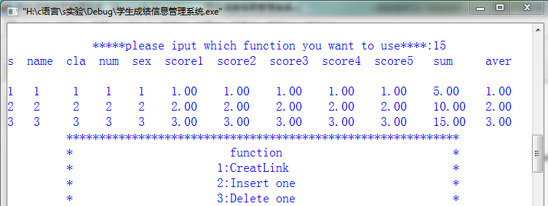
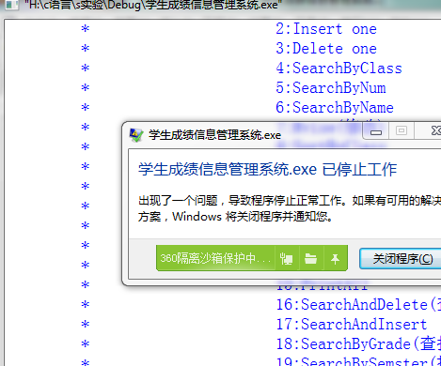
修改p->next!=NULL
调试：
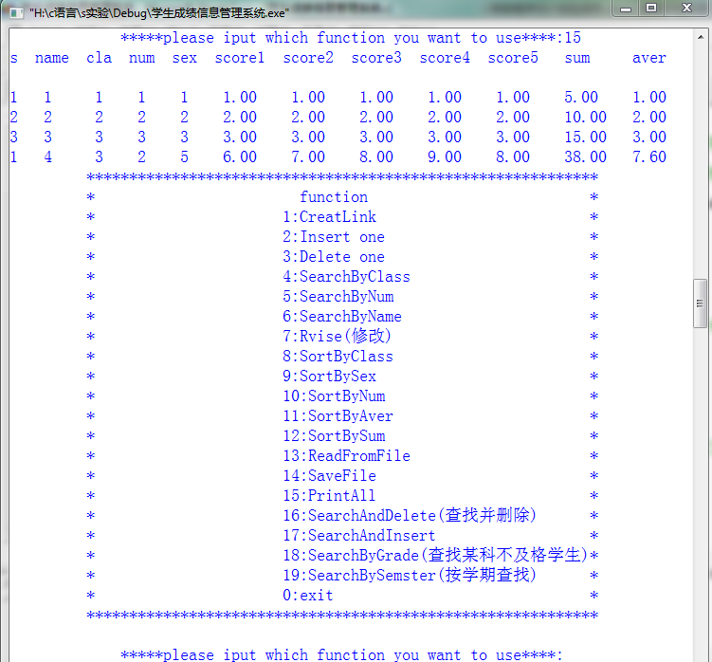
程序正常。

- 编写Insert函数：
思路：根据用户所输入的指令进行查找相应位置，利用for( ; ; )语句实现。

程序代码：
//函数功能：插入节点；
//参数：struct link *；
//返回值：head;

struct link *Insert(struct link *head,int n) //函数定义；
{
int i;
struct link *p;
struct link *pr;
struct link *pr1;
if(head==NULL)
{
p=CreatNode(); //创建节点函数调用；
head=p;
MessageBox(NULL,"succesful to insert a node!","MessageBox",MB_OK|MB_SETFOREGROUND);
}
else
{
if(n==1) //n=1时，更换头部地址；
{
p=CreatNode(); //创建节点函数调用；
pr=head;
head=p;
p->next=pr;
}
else
{
pr=head;
for(i=0;i<n-1;i++) //寻找要插入的节点位置，如果找不到打印错误信息；
{
if(pr==NULL)
{
MessageBox(NULL,"out of arrange!","error",MB_OK|MB_SETFOREGROUND);
break;
}
else
{
if(i==n-2) //定位；
{
p=CreatNode(); //创建节点函数调用；
pr1=pr->next;
pr->next=p;
p->next=pr1;
MessageBox(NULL,"succesful to insert a node!","MessageBox",MB_OK|MB_SETFOREGROUND);
}
}
pr=pr->next; //节点指向下一个节点；
}
}
}
return head; //返回链表头部的首地址；
}

过程过所出现的错误：
if(n==1) //n=1时，更换头部地址；
{
p=CreatNode(); //创建节点函数调用；
pr=head;
head=p;
p->next=pr;
}
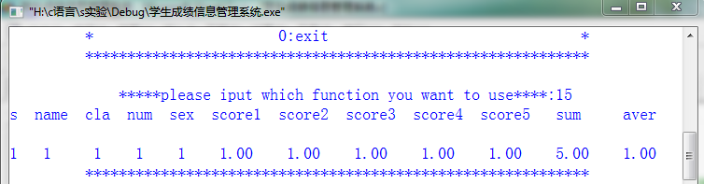
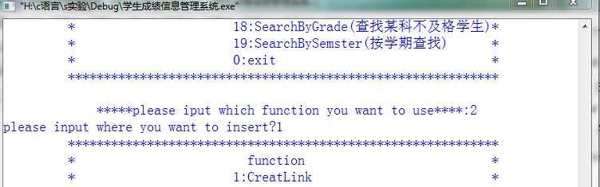
错误分析：没有考虑在第一个节点前插入
修改：将在第一个节点后插入独立出来，利用if{}else{}语句实现。
调试：
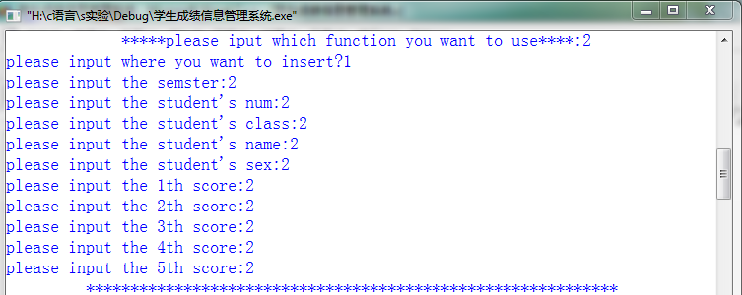
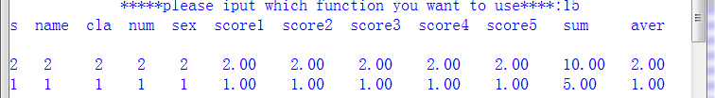
程序正常
- 编写SortByClass函数：
思路：通过冒泡法对数据进行处理，具体实现由for( ; ; )语句进行实现。利用if{}else{}语句进行判断。

源代码：
//函数功能：按照班级的升序排序；
//参数：struct link*;
//返回值：head;

void SortByClass1(struct link *head) //函数定义；
{
int count,i;
struct link *p;
struct link *pr;
struct link *pr1;
if(head==NULL)
{
MessageBox(NULL,"there have nothing imformation,can't motion this function!","error",MB_OK|MB_SETFOREGROUND);
}
else
{
for(p=head,count=0;p!=NULL;)
{
count++;
p=p->next;
}
for(p=head;p!=NULL;)
{
for(i=0,pr=head;i<count-1;i++)
{
if(pr->cla>(pr->next)->cla)
{
pr1=pr->next;
SwapCla(pr,pr1); //调用swap函数交换数据；
SwapSemster(pr,pr1);
SwapName(pr,pr1);
SwapNum(pr,pr1);
SwapScore(pr,pr1);
SwapSex(pr,pr1);
SwapSum(pr,pr1);
SwapAver(pr,pr1);
}
pr=pr->next;
}
count--;
p=p->next;
}
MessageBox(NULL,"successfully to sort!","MessagBox",MB_OK|MB_SETFOREGROUND);
}
}
出现错误：
for(p=head,count=0;p!=NULL;)
{
count++;
p=p->next;
}
没有写入，影响程序的执行效率。
- ReadFromFile函数：
思路：利用库函数，for循环进行对文件的读取。
源代码：
//函数功能：从文件读取数据到内存；
//参数:struct link*；
//返回值：无；

struct link *ReadFromFile(struct link *head) //函数定义；
{
int i,n=0,j=1; //实参定义；
struct link *p;
struct link *pr=NULL;
struct link *pr1=head;
FILE *fp; //定义文件指针；
char filename[30];
printf("please input the filename(inclede route):");
scanf("%s",filename);
printf("now, read sourse from file!\n");
if((fp=fopen(filename,"r"))==NULL) //若不能打开文件，输出错误信息并退出；；
{
MessageBox(NULL,"can't open the file!","error",MB_OK|MB_SETFOREGROUND);
exit(0);
}
else
{
if(head!=NULL) //将末尾的首地址赋值给指针pr;
{
for(;pr1->next!=NULL;)
{
pr1=pr1->next;
}
pr=pr1;
}
for(;fgetc(fp)!=EOF;)
{
p=(struct link *)malloc(sizeof(struct link)); //申请内存，从文件读取数据到内存；
fscanf(fp,"%3d",&p->semster);
while(fgetc(fp)==NULL)
getchar();
fscanf(fp,"%2c",&p->sex);
fscanf(fp,"%5d",&p->num);
fscanf(fp,"%5d",&p->cla);
fscanf(fp,"%6s",p->name);
for(i=0;i<5;i++)
{
fscanf(fp,"%10f",&p->score[i]);
}
fscanf(fp,"%12f",&p->sum);
fscanf(fp,"%10f",&p->aver);
p->next=NULL;
if(head==NULL) //内存里没有数据，直接将文件读到内存；
{
head=p;
pr=p;
}
else //若内存里有数据，则将文件数据读到内存链表数据后；
{
pr->next=p;
pr=p;
}
n++; //记录读取了多少数据（节点）；
}
printf("%d node(s) have been readed!\n",n);
}
fclose(fp); //关闭文件；
return head; //返回链表首地址；
}

错误分析：没有写代码：while(fgetc(fp)==NULL)
getchar();
导致从文件读入的时候，有时候出现位置错乱，数据丢失的情况。
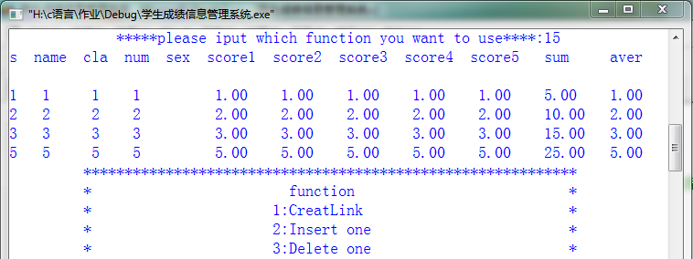
错误原因是文件中的空格没有被吸收掉；
纠正调试过后：
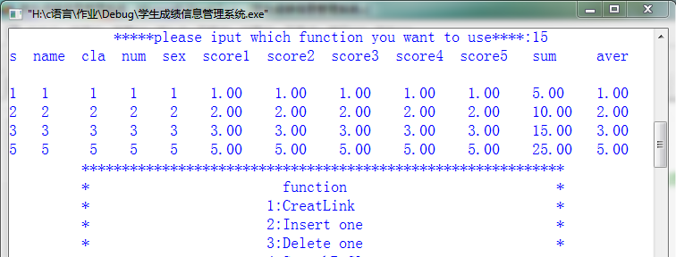
程序正确；

- Delete（删除）函数：
思路：利用for循环完成；
源代码：
//函数功能：删除一个节点；
//参数：struct link *；
//返回值：head；

struct link *Delete(struct link *head,int n) //函数定义；
{
int i;
struct link *p;
struct link *pr;
struct link *pr1;
if(head==NULL) //判断是否有链表存在；
{
MessageBox(NULL,"have nothing about link imformation!","error",MB_OK|MB_SETFOREGROUND);
exit(0);
}
if(n==1)
{
p=head->next;
free(head); //释放被删除节点所占的内存；
head=p;//将head后的一个节点作为head;
}
else
{
p=head;
for(i=0;i<n-1;i++)
{
if(p==NULL)
{
MessageBox(NULL,"out of arrange!can't delete!","error",MB_OK|MB_SETFOREGROUND);
break;//超出范围，输出错误原因，并停止此函数；
}
else
{
if(i==n-2)
{
pr=p->next;
pr1=pr->next;
p->next=pr1;
free(pr); //释放被删除节点所占的内存；
MessageBox(NULL,"successfully to delete!","MessageBox",MB_OK|MB_SETFOREGROUND);
}
}
p=p->next;
}
}
return head;
}
错误：没有考虑第一个节点，删除后节点消失，不能输出；
修正：将第一个节点独立出来进行操作。
最后调试通过。

- SearchByGrade(查找不及格的名单及相关分数)
思路:利用for循环将链表进行循环，调用函数比较输入的信息与录入的信息，若录入的信息比输入的小，返回那个节点的地址并输出。
错误代码：
//函数功能：根据输入科目进行查找不及格的学生
//参数：void
//返回值：无；

void SearchByGrade(struct link *head) //函数定义；
{
struct link *p=head;
int i,n=0;
float m;
dian0:printf("1:score1 2:score2 3:score3 4:score4 5:score5\n");
printf("please input your choose:");
scanf("%d",&i);
if(i<1 || i>5)
{
MessageBox(NULL,"you input a wrong number!please input again!","MessageBox",MB_OK|MB_SETFOREGROUND); //提示窗口；
goto dian0; //输入错误，跳到dain0处；
}
printf("please input low grades:");
scanf("%f",&m);
printf("s name cla num sex score1 score2 score3 score4 score5 sum aver \n");
switch(i)
{
case 1:for(;p!=NULL;p=p->next)
{
p=SearchByG1(p,m); //SearchByG1函数调用；
PrintOneNode(p); //PrintOneNode函数调用；
n++;
}
break;
case 2:for(;p!=NULL;p=p->next)
{
p=SearchByG2(p,m); //SearchByG2函数调用；
PrintOneNode(p); //PrintOneNode函数调用；
n++;
}
break;
case 3:for(;p!=NULL;p=p->next)
{
p=SearchByG3(p,m); //SearchByG3函数调用；
PrintOneNode(p); //PrintOneNode函数调用；
n++;
}
break;
case 4:for(;p!=NULL;p=p->next)
{
p=SearchByG4(p,m); //SearchByG4函数调用；
PrintOneNode(p); //PrintOneNode函数调用；
n++;
}
break;
case 5:for(;p!=NULL;p=p->next)
{
p=SearchByG5(p,m); //SearchByG5函数调用；
PrintOneNode(p); //PrintOneNode函数调用；
n++;
}
printf("Search subject 5,low grade student(s) are %d person(s) in all!\n",n);
break;
default:
break;
}
}

错误之处：当在寻找时，没有不及格的同学时，返回的地址是NULL（空），所以在调用PrintOneNode()函数时，函数无法运行，导致程序结束：
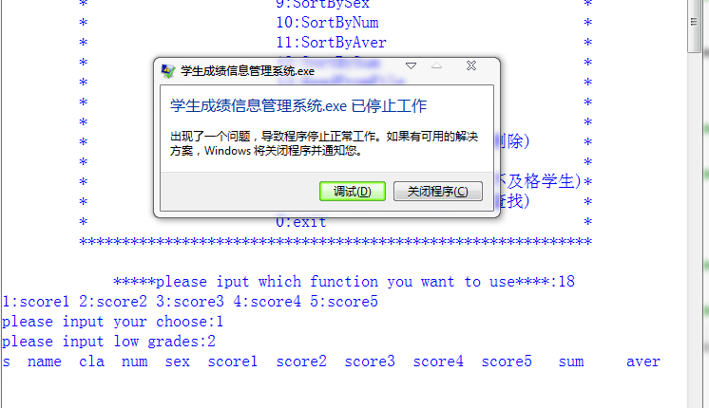
纠正：独立p=NULL的情况，当p=NULL时，利用goto语句跳到函数末尾。
If(p==NULL)
goto END:
最终调试通过：
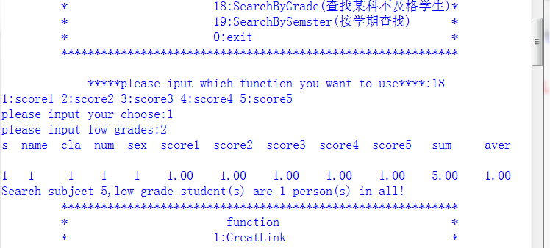

最终代码生成：
#pragma comment(lib,"user32")
#include<windows.h> //window文件
#include<conio.h>
#include<stdio.h> //预处理；
#include<stdlib.h> //申请内存所需；
#include<string.h> //处理字符；

//函数声明：
int Menu(); //菜单；
int SearchBYName(struct link *head,char a[]); //按姓名查找（删除节点时用）；
int SearchBYNum(struct link *head,int n); //按学号查找（删除节点时用）；
struct link *CreatNode(); //创建新节点；
struct link *CreatLink(struct link *head); //创建链表；
struct link *Insert(struct link *head,int n); //插入节点；
struct link *Delete(struct link *head,int n); //删除节点；
struct link *SearchByNAME(struct link *head,char a[]); //按姓名查找（修改信息）；
struct link *SearchByNUM(struct link *head,int n); //按学号查找（修改信息）；
struct link *SearchAndInsert(struct link *head); //查找相应信息并在相应位置插入节点；
struct link *ReadFromFile(struct link *head); //从文件读取数据到内存；
struct link * Delete1(struct link *head); //删除一个特定的节点；
void SearchByName(struct link *head,char a[]); //按姓名查找；
void Rvise(struct link *head); //修改学生信息；
void SearchByNum(struct link *head,int n); //按学生学号查找；
void PrintOneNode(struct link *p); //输出单个节点；
void SearchByClass(struct link *head,int n); //按班级查找；
void PrintAll(struct link *head); //输出全部链表；
void Input(struct link *p); //输入；
void Summatiom(struct link *p); //求和求平均分（修改信息）；
void Release(struct link *head); //释放内存；
void SortByClass1(struct link *head); //按照班级的升序排序；
void SortByClass2(struct link *head); //按照班级的降序排序；
void SortBySex1(struct link *head); //按照性别排序
void SortBySex2(struct link *head);
void SortByNum1(struct link *head); //按照学号的升序排序；
void SortByNum2(struct link *head); //按照学号的降序排序；
void SortBySum1(struct link *head); //按照总分升序排序；
void SortBySum2(struct link *head); //按照总分降序排序；
void SortByAver1(struct link *head); //按照平均分升序排序；
void SortByAver2(struct link *head); //按照平均分降序排序；
void SwapSemster(struct link *p0,struct link *p1);//交换semster数据；
void SwapCla(struct link *p0,struct link *p1); //交换cla数据；
void SwapName(struct link *p0,struct link *p1); //交换name数据；
void SwapNum(struct link *p0,struct link *p1); //交换num数据；
void SwapSex(struct link *p0,struct link *p1); //交换Sex数据；
void SwapScore(struct link *p0,struct link *p1); //交换score数据；
void SwapSum(struct link *p0,struct link *p1); //交换sum数据；
void SwapAver(struct link *p0,struct link *p1); //交换aver数据;
void SaveFile(struct link *head); //将数据保存到文件；
void SearchByGrade(struct link *head); //通过成绩查找不及格的学生；
struct link *SearchByG1(struct link *p,float n); //根据成绩一查找不及格的学生；
struct link *SearchByG2(struct link *p,float n); //根据成绩二查找不及格的学生；
struct link *SearchByG3(struct link *p,float n); //根据成绩三查找不及格的学生；
struct link *SearchByG4(struct link *p,float n); //根据成绩四查找不及格的学生；
struct link *SearchByG5(struct link *p,float n); //根据成绩五查找不及格的学生；
void SearchBySemster(struct link *head,int n); //根据学期查找；

/*
void Swap(struct link *p0,struct link *p1); //交换数据；
*/

//自定义函数类型：
struct link
{
int semster; //定义学期；
int cla; //定义学生班级；
int num; //定义学号；
char name[20]; //定义学生姓名；
char sex; //定义学生性别；
float score[5]; //定义成绩；
float sum; //定义总分；
float aver; //定义平均分；
struct link * next; //定义链表指向下一个节点；
};

//主函数：
void main()
{
int n,i,c; //实参定义；
char *p1;
struct link *head=NULL; //申请头部并赋值为空；
while(1)
{
dian0:n=Menu(); //函数调用；
dian1:switch(n) //选择结构；
{
case 1:head=CreatLink(head); //创建链表函数调用；
break;
case 2:printf("please input where you want to insert?");
scanf("%d",&i); //输入；
head=Insert(head,i); //插入函数调用；
break;
case 3:
printf("please input which node you want to delete?");
scanf("%d",&i); //输入；
head=Delete(head,i); //删除函数调用；
break;
case 4:printf("please input which class you want to search?");
scanf("%d",&i); //输入；
SearchByClass(head,i); //按班级查找函数调用；
break;
case 5:printf("please input the number you want to search:");
scanf("%d",&i); //输入；
SearchByNum(head,i); //按学号查找函数调用；
break;
case 6:printf("please input the student's name:");
p1=malloc(sizeof(char));
scanf("%s",p1); //输入；
SearchByName(head,p1); //按姓名查找函数调用；
break;
case 7:Rvise(head); //修改信息函数调用；
break;
case 8:printf(" 1 stand for sequence, 2 stand for grade down:");
dian2:scanf("%d",&i);
switch(i)
{
case 1:SortByClass1(head); //按班级排序升序函数调用；
break;
case 2:SortByClass2(head);
break;
default:MessageBox(NULL,"your input form is not correct!please input again!","MessageBox",MB_OK|MB_SETFOREGROUND);
goto dian2;
}
break;
case 9:printf(" 1 stand for male front, 2 stand for female front:");
dian3:scanf("%d",&i);
switch(i)
{
case 1:SortBySex1(head); //调用性别排序函数；
break;
case 2:SortBySex2(head);
break;
default:MessageBox(NULL,"your input form is not correct!please input again!","MessageBox",MB_OK|MB_SETFOREGROUND);
goto dian3;
}
break;
case 10:printf(" 1 stanf for sequence, 2 stand for grade down,please input your choose:");
dian4:scanf("%d",&i);
switch(i)
{
case 1:SortByNum1(head); //学号排序函数调用；
break;
case 2:SortByNum2(head);
break;
default:MessageBox(NULL,"your input form is not correct!please input again!","MessageBox",MB_OK|MB_SETFOREGROUND);
goto dian4;
}
break;
case 11: printf(" 1 stand for sequence, 2 stand for grade down,please input your choose:");
dian5:scanf("%d",&i);
switch(i)
{
case 1:SortByAver1(head); //调用平均分排序函数；
break;
case 2:SortByAver2(head);
break;
default:MessageBox(NULL,"your input form is not correct!please input again!","MessageBox",MB_OK|MB_SETFOREGROUND);
goto dian5;
}
break;
case 12:printf(" 1 stand for sequence, 2 stand for grade down,please input your choose:");
dian6:scanf("%d",&i);
switch(i)
{
case 1:SortBySum1(head); //总分排序函数调用；
break;
case 2:SortBySum2(head);
break;
default:MessageBox(NULL,"your input form is not correct!please input again!","MessageBox",MB_OK|MB_SETFOREGROUND);
goto dian6;
}
break;
case 13:head=ReadFromFile(head); //调用从文件读取数据函数；
break;
case 14:SaveFile(head); //调用将数据保存到文件函数；
break;
case 15:PrintAll(head); //输出链表函数调用；
break;
case 16:head=Delete1(head); //函数调用；
break;
case 17:head=SearchAndInsert(head); //函数调用；
break;
case 18:SearchByGrade(head); //SearchByGrade函数调用；
break;
case 19:
printf("please input the semster:");
scanf("%d",&i);
SearchBySemster(head,i); //SearchBySemster函数调用；
break;
case 0:c=MessageBox(NULL,"befor exit,be sure you are\nsave the file!\npress ok to exit\npress cancel to return\nthe execut!","MessageBox",MB_OKCANCEL|MB_SETFOREGROUND);//提示用户保存文件；
if(c==2) //用户点击取消进入菜单；
{
goto dian0;
}
else
{
Release(head); //释放内存函数调用；
printf("end of program!\n");
exit(0);
}
default:MessageBox(NULL,"your input form is not correct!now please input again!\n1 stand for sequence, 2 stand for grade down!","MessageBox",MB_OKCANCEL|MB_SETFOREGROUND);
scanf("%d",&n); //输入‘
goto dian1; //goto语句，输入错误时调回1处重新输入；
}
}
}/*此函数的功能是根据主菜单返回值进行操作，switch语句进行选择，并进入相关的功能。*/

//函数功能：显示主菜单；
//参数：int；
//返回值：choose；
int Menu() //函数定义；
{
int choose;
printf(" ************************************************************\n");
printf(" * function *\n");
printf(" * 1:CreatLink *\n");
printf(" * 2:Insert one *\n");
printf(" * 3:Delete one *\n");
printf(" * 4:SearchByClass *\n");
printf(" * 5:SearchByNum *\n");
printf(" * 6:SearchByName *\n");
printf(" * 7:Rvise(修改) *\n");
printf(" * 8:SortByClass *\n");
printf(" * 9:SortBySex *\n");
printf(" * 10:SortByNum *\n");
printf(" * 11:SortByAver *\n");
printf(" * 12:SortBySum *\n");
printf(" * 13:ReadFromFile *\n");
printf(" * 14:SaveFile *\n");
printf(" * 15:PrintAll *\n");
printf(" * 16:SearchAndDelete(查找并删除) *\n");
printf(" * 17:SearchAndInsert *\n");
printf(" * 18:SearchByGrade(查找某科不及格学生)*\n");
printf(" * 19:SearchBySemster(按学期查找) *\n");
printf(" * 0:exit *\n");
printf(" ************************************************************\n");
printf("\n");
printf(" *****please iput which function you want to use****:");
scanf("%d",&choose); //输入；
return choose; //返回choose；
}

//函数功能：创建一个链表；
//参数类型：struct link *;
//返回值：head;

struct link *CreatLink(struct link *head) //函数定义；
{
int n;
char c;
struct link *p; //定义一个指针；
struct link *pr;
if(head!=NULL)
{
n=MessageBox(NULL,"There have the old imformatiom!\nwhether to creat other node after\nit?","MessageBox",MB_OKCANCEL|MB_SETFOREGROUND);
if(n==1)//根据窗口返回值。
{
for(pr=head;pr->next!=NULL;)//走到链表的最一个节点。
{
pr=pr->next;
}
MessageBox(NULL,"now,creat a now node after the old link!","MssageBox",MB_OK|MB_SETFOREGROUND);
p=(struct link *)malloc(sizeof(struct link));
Input(p);//函数调用；
pr->next=p;
goto duandian;
}
else
{
goto end;//用户选取取消键
}
}
p=(struct link *)malloc(sizeof(struct link)); //向系统申请一块内存并将地址赋给指针p;
if(head==NULL) //将地址作为链表的头部；
{
head=p;
pr=head;
}
do
{
Input(p); //对输入函数进行调用；
duandian:printf("go on?(y or n)"); //设置的duandian方便错误时用；
scanf("%1s",&c);
if(c!='n' && c!='N' && c!='y' && c!='Y') //判断输入的正确性；
{
MessageBox(NULL,"you input a wrong char!","warning",MB_OK|MB_SETFOREGROUND);
goto duandian; //跳到duandian;
}
if(c=='y' || c=='Y')
{
p=(struct link *)malloc(sizeof(struct link));//申请内存；
{
if(p==NULL) //申请失败时退出；
{
MessageBox(NULL,"can't apply for size succesful! exit!","error",MB_OK|MB_SETFOREGROUND);
exit(1);
}
}
pr->next=p;
pr=pr->next;
}
}
while(c=='y' || c=='Y'); //循环条件；
end:return head; //返回首地址；
}

//函数功能：输入信息；
//参数类型：void;
//返回值：无；

void Input(struct link *p) //函数定义；
{
int i;
float sum=0,aver;
printf("please input the semster:");
scanf("%d",&p->semster);//输入学期；
printf("please input the student's num:");
scanf("%d",&p->num); //输入学号；
printf("please input the student's class:");
scanf("%d",&p->cla); //输入班级；
printf("please input the student's name:");
scanf("%s",p->name); //输入姓名；
printf("please input the student's sex:");
scanf("%1s",&p->sex); //输入性别；
for(i=0;i<5;i++)
{
printf("please input the %dth score:",i+1);
scanf("%f",&p->score[i]); //输入成绩；
sum=sum+p->score[i]; //求总分;
}
p->sum=sum; //将总分写入；
aver=sum/5; //求平均成绩；
p->aver=aver; //将平均成绩写入；
p->next=NULL; //将指针指向空；
}

//函数功能：输出整个链表；
//参数类型：void；
//返回值：无；

void PrintAll(struct link *head) //函数定义；
{
int i;
struct link *p;
if(head==NULL)
{
MessageBox(NULL,"there have nothing imformation,can't motion this function!","error",MB_OK|MB_SETFOREGROUND);
}
else
{
p=head;
printf("s name cla num sex score1 score2 score3 score4 score5 sum aver \n");
do//输出链表信息到屏幕；
{
printf("%-3d",p->semster);
printf(" %-6s",p->name);
printf("%-5d",p->cla);
printf("%-5d",p->num);
printf("%-5c",p->sex);
for(i=0;i<5;i++) //利用for循环输入；
{
printf("%-8.2f",p->score[i]);
}
printf("%-8.2f",p->sum);
printf("%-6.2f",p->aver);
printf("\n");
p=p->next;
}
while(p!=NULL); //当指针不为空时继续循环；
}
}

//函数功能：新建一个节点；
//参数：struct link *;
//返回值：p；

struct link *CreatNode() //函数定义；
{
struct link *p; //实参定义；
p=(struct link *)malloc(sizeof(struct link)); //申请内存；
if(p==NULL)
{
MessageBox(NULL,"can't ask for memoroy! exit!","error",MB_OK|MB_SETFOREGROUND);
exit(0);
}
Input(p); //输入函数调用；
return p; //返回p的首地址；
}

//函数功能：插入节点；
//参数：struct link *；
//返回值：head;

struct link *Insert(struct link *head,int n) //函数定义；
{
int i;
struct link *p;
struct link *pr;
struct link *pr1;
if(head==NULL)
{
p=CreatNode(); //创建节点函数调用；
head=p;
MessageBox(NULL,"succesful to insert a node!","MessageBox",MB_OK|MB_SETFOREGROUND);
}
else
{
if(n==1) //n=1时，更换头部地址；
{
p=CreatNode(); //创建节点函数调用；
pr=head;
head=p;
p->next=pr;
MessageBox(NULL,"succesful to insert a node!","MessageBox",MB_OK|MB_SETFOREGROUND);
}
else
{
pr=head;
for(i=0;i<n-1;i++) //寻找要插入的节点位置，如果找不到打印错误信息；
{
if(pr==NULL)
{
MessageBox(NULL,"out of arrange!","error",MB_OK|MB_SETFOREGROUND);
break;
}
else
{
if(i==n-2) //定位；
{
p=CreatNode(); //创建节点函数调用；
pr1=pr->next;
pr->next=p;
p->next=pr1;
MessageBox(NULL,"succesful to insert a node!","MessageBox",MB_OK|MB_SETFOREGROUND);
}
}
pr=pr->next; //节点指向下一个节点；
}
}
}
return head; //返回链表头部的首地址；
}

//函数功能：删除一个节点；
//参数：struct link *；
//返回值：head；

struct link *Delete(struct link *head,int n) //函数定义；
{
int i;
struct link *p;
struct link *pr;
struct link *pr1;
if(head==NULL) //判断是否有链表存在；
{
MessageBox(NULL,"have nothing about link imformation!","error",MB_OK|MB_SETFOREGROUND);
exit(0);
}
if(n==1)
{
p=head->next;
free(head); //释放被删除节点所占的内存；
head=p;//将head后的一个节点作为head;
MessageBox(NULL,"succesful to delete the node!","MessageBox",MB_OK|MB_SETFOREGROUND);
}
else
{
p=head;
for(i=0;i<n-1;i++)
{
if(p==NULL)
{
MessageBox(NULL,"out of arrange!can't delete!","error",MB_OK|MB_SETFOREGROUND);
break;//超出范围，输出错误原因，并停止此函数；
}
else
{
if(i==n-2)
{
pr=p->next;
pr1=pr->next;
p->next=pr1;
free(pr); //释放被删除节点所占的内存；
MessageBox(NULL,"successfully to delete!","MessageBox",MB_OK|MB_SETFOREGROUND);
}
}
p=p->next;
}
}
return head;
}

//函数功能：输出单个节点；
//参数：void；
//返回值：无；

void PrintOneNode(struct link *p) //函数定义；
{
int i;
printf("%-3d",p->semster);
printf(" %-6s",p->name);
printf("%-5d",p->cla);
printf("%-5d",p->num);
printf("%-5c",p->sex);
for(i=0;i<5;i++)
{
printf("%-8.2f",p->score[i]);
}
printf("%-8.2f",p->sum);
printf("%-6.2f",p->aver);
printf("\n"); //换行符；
}

//函数功能：按学生班级查找；
//参数：void；
//返回值：无;

void SearchByClass(struct link *head,int n) //函数定义；
{
int i,count=0;
struct link *p;
if(head==NULL)
{
MessageBox(NULL,"there have nothing imformation,can't motion this function!","error",MB_OK|MB_SETFOREGROUND);
}
else
{
p=head;
printf("s name cla num sex score1 score2 score3 score4 score5 sum aver \n");
for(i=0;p!=NULL;i++)
{
if(p->cla==n) //判断是否符合条件，符合便输出有关信息；
{
PrintOneNode(p); //单个节点输出函数调用；
count++;
}
p=p->next;
}
if(count==0) //没找到，输出；
{
MessageBox(NULL,"unfortunately,can't find the information!","MessageBox",MB_OK|MB_SETFOREGROUND);
}
}
}

//函数功能：按照学生的学号查找；
//参数：void；
//返回值：无；

void SearchByNum(struct link *head,int n) //函数定义；
{
int i,count=0;
struct link *p;
if(head==NULL)
{
MessageBox(NULL,"there have nothing imformation,can't motion this function!","MessageBox",MB_OK|MB_SETFOREGROUND);
}
else
{
p=head;
printf("s name cla num sex score1 score2 score3 score4 score5 sum aver \n");
for(i=0;p!=NULL;i++)
{
if(p->num==n)
{
PrintOneNode(p); //单个节点输出函数调用；
count++;
}
p=p->next;
}
if(count==0)
{
MessageBox(NULL,"unfortunately,can't find the information!","MessageBox",MB_OK|MB_SETFOREGROUND);
}
}
}

//函数功能：按照学生的姓名查找；
//参数：void
//返回值：无

void SearchByName(struct link *head,char a[]) //函数定义；
{
int i,count=0;
struct link *p;
if(head==NULL)
{
MessageBox(NULL,"there have nothing imformation,can't motion this function!","error",MB_OK|MB_SETFOREGROUND);
}
else
{
p=head;
printf("s name cla num sex score1 score2 score3 score4 score5 sum aver \n");
for(i=0;p!=NULL;i++)
{
if(strcmp(p->name,a)==0) //判断输入的字符与p->name中所存的字符是否相同；
{
PrintOneNode(p); //输出一个节点函数调用；
count++; //若符合条件则进行自加；
}
p=p->next;
}
if(count==0) //count=0，没有满足条件的节点；输出没有找到该信息；
{
MessageBox(NULL,"unfortunately,can't find the information!","error",MB_OK|MB_SETFOREGROUND);
}
}
}

//函数功能：修改学生信息；
//参数：void；
//返回值：无；

void Rvise(struct link *head) //函数定义；
{
int i,j,n; //实参定义；
char *p1;
struct link *p;
if(head==NULL)
{
MessageBox(NULL,"there have nothing imformation,can't motion this function!","error",MB_OK|MB_SETFOREGROUND);
}
else
{
printf("please input n:( 1 stand for num, 2 stand for name)");
scanf("%d",&n); //输入；
switch(n) //switch选择结构；
{
case 1:printf("please input the student's number:");
scanf("%d",&i); //输入；
p=SearchByNUM(head,i); //函数调用；
if(p!=NULL)
{
printf("1:s 2:name 3:cla 4:num 5:sex 6:score1 7:score2 8:score3 9:score4 10:score5 11:revise all\n");
printf("please input which one you want to revise:");
scanf("%d",&j);
switch(j) //switch选择结构选择需要更改的项目；
{
case 1:printf("please input the semster:");
scanf("%d",&p->semster);
break;
case 2:printf("please input the student's name:");
scanf("%s",p->name);
break;
case 3:printf("please input the student's class:");
scanf("%d",&p->cla);
break;
case 4:printf("please input the student's number:");
scanf("%d",&p->num);
break;
case 5:printf("please input the student's sex:");
scanf("%1s",&p->sex);
break;
case 6:printf("please input the student's score1:");
scanf("%f",&p->score[0]);
break;
case 7:printf("please input the student's score2:");
scanf("%f",&p->score[1]);
break;
case 8:printf("please input the student's score3:");
scanf("%f",&p->score[2]);
break;
case 9:printf("please input the student's score4:");
scanf("%f",&p->score[3]);
break;
case 10:printf("please input the student's score5:");
scanf("%f",&p->score[4]);
break;
case 11:printf("please input the semster:");
scanf("%d",&p->semster);
printf("please input the student's name:");
scanf("%s",p->name);
printf("please input the student's class:");
scanf("%d",&p->cla);
printf("please input the student's number:");
scanf("%d",&p->num);
printf("please input the student's sex:");
scanf("%1s",&p->sex);
printf("please input the student's score1:");
scanf("%f",&p->score[0]);
printf("please input the student's score2:");
scanf("%f",&p->score[1]);
printf("please input the student's score3:");
scanf("%f",&p->score[2]);
printf("please input the student's score4:");
scanf("%f",&p->score[3]);
printf("please input the student's score5:");
scanf("%f",&p->score[4]);
break;
}
if(p!=NULL) //p!=NULL表明修改成功并调用输出一个节点函数输出修改的信息；
{
Summatiom(p); //调用总分计算函数，修改总分和平均分；
MessageBox(NULL,"succesful revise the imfoematoin !","MessageBox",MB_OK|MB_SETFOREGROUND);
printf("s name cla num sex score1 score2 score3 score4 score5 sum aver \n");
PrintOneNode(p); //输出一个节点函数调用；
}
}
break;
case 2:printf("please input the student's name:");
p1=malloc(sizeof(char));
scanf("%s",p1);
p=SearchByNAME(head,p1); //函数调用；
if(p!=NULL)
{
printf("1:s 2:name 3:cla 4:num 5:sex 6:score1 7:score2 8:score3 9:score4 10:score5 11:revise all\n");
printf("please input which one you want to revise:");
scanf("%d",&j);
switch(j)
{
case 1:printf("please input the semster:");
scanf("%d",&p->semster);
break;
case 2:printf("please input the student's name:");
scanf("%s",p->name);
break;
case 3:printf("please input the student's class:");
scanf("%d",&p->cla);
break;
case 4:printf("please input the student's number:");
scanf("%d",&p->num);
break;
case 5:printf("please input the student's sex:");
scanf("%1s",&p->sex);
break;
case 6:printf("please input the student's score1:");
scanf("%f",&p->score[0]);
break;
case 7:printf("please input the student's score2:");
scanf("%f",&p->score[1]);
break;
case 8:printf("please input the student's score3:");
scanf("%f",&p->score[2]);
break;
case 9:printf("please input the student's score4:");
scanf("%f",&p->score[3]);
break;
case 10:printf("please input the student's score5:");
scanf("%f",&p->score[4]);
break;
case 11:printf("please input the semster:");
scanf("%d",&p->semster);
printf("please input the student's name:");
scanf("%s",p->name);
printf("please input the student's class:");
scanf("%d",&p->cla);
printf("please input the student's number:");
scanf("%d",&p->num);
printf("please input the student's sex:");
scanf("%1s",&p->sex);
printf("please input the student's score1:");
scanf("%f",&p->score[0]);
printf("please input the student's score2:");
scanf("%f",&p->score[1]);
printf("please input the student's score3:");
scanf("%f",&p->score[2]);
printf("please input the student's score4:");
scanf("%f",&p->score[3]);
printf("please input the student's score5:");
scanf("%f",&p->score[4]);
break;
}
if(p!=NULL)
{
Summatiom(p);
MessageBox(NULL,"succesful revise the imfoematoin !","MessageBox",MB_OK|MB_SETFOREGROUND);
printf("s name cla num sex score1 score2 score3 score4 score5 sum aver \n");
PrintOneNode(p);
}
}
break;
}
}
}

//函数功能：按姓名查找（修改信息时用）；
//参数:struct link *;
//返回值：p;

struct link *SearchByNAME(struct link *head,char a[]) //函数定义；
{
int i;
struct link *p;
if(head==NULL) //head=NULL表明没有链表信息；
{
MessageBox(NULL,"there have nothing imformation,can't motion this function!","error",MB_OK|MB_SETFOREGROUND); //输出错误信息；
}
else
{
p=head;
for(i=0;p!=NULL;i++)
{
if(strcmp(p->name,a)==0) //找到后输出并返回地址p,并输出里边的信息；
{
printf("s name cla num sex score1 score2 score3 score4 score5 sum aver \n");
PrintOneNode(p);
break;
}
p=p->next;
}
}
return p;
}

//函数功能：按学号查找（修改信息时用）；
//参数：struct link *;
//返回值：p;

struct link *SearchByNUM(struct link *head,int n) //函数定义；
{
int i;
struct link *p;
if(head==NULL)
{
MessageBox(NULL,"there have nothing imformation,can't motion this function!","error",MB_OK|MB_SETFOREGROUND);
}
else
{
p=head;
for(i=0;p!=NULL;i++)
{
if(p->num==n)
{
printf("s name cla num sex score1 score2 score3 score4 score5 sum aver \n");
PrintOneNode(p);//PrintOneNode函数调用；
break;
}
p=p->next;
}
}
return p;
}

//函数功能：求sum 与 aver(在修改信息时用)；
//参数：void;
//返回值：无；

void Summatiom(struct link *p) //函数定义；
{
int i; //实参定义；
float sum=0,aver;
for(i=0;i<5;i++) //用for循环求和；
{
sum=sum+p->score[i];
}
aver=sum/5; //求平均分；
p->sum=sum; //写入数据；
p->aver=aver;
}

//函数功能：释放数据所占用的内存；
//参数：void;
//返回值：无；

void Release(struct link *head) //函数定义；
{
int i;
struct link *p;
struct link *pr;
p=head;
for(i=0;p!=NULL;i++)
{
pr=p->next;
free(p); //释放内存；
p=pr;
}
}

//函数功能：按照班级的升序排序；
//参数：struct link*;
//返回值：head;

void SortByClass1(struct link *head) //函数定义；
{
int count,i;
struct link *p;
struct link *pr;
struct link *pr1;
if(head==NULL)
{
MessageBox(NULL,"there have nothing imformation,can't motion this function!","error",MB_OK|MB_SETFOREGROUND);
}
else
{
for(p=head,count=0;p!=NULL;)
{
count++;
p=p->next;
}
for(p=head;p!=NULL;)
{
for(i=0,pr=head;i<count-1;i++)
{
if(pr->cla>(pr->next)->cla)
{
pr1=pr->next;
SwapCla(pr,pr1); //调用swap函数交换数据；
SwapSemster(pr,pr1);
SwapName(pr,pr1);
SwapNum(pr,pr1);
SwapScore(pr,pr1);
SwapSex(pr,pr1);
SwapSum(pr,pr1);
SwapAver(pr,pr1);
}
pr=pr->next;
}
count--;
p=p->next;
}
MessageBox(NULL,"successfully to sort!","MessagBox",MB_OK|MB_SETFOREGROUND);
}
}

//函数功能：按班级降序排序；
//参数：void;
//返回值：无；

void SortByClass2(struct link *head) //函数定义；
{
int count=0,i; //定义实参；
struct link *p;
struct link *pr;
struct link *pr1;
if(head==NULL)
{
MessageBox(NULL,"there have nothing imformation,can't motion this function!","error",MB_OK|MB_SETFOREGROUND);
}
else
{
for(p=head,count=0;p!=NULL;) //计算链表的节点数；
{
count++;
p=p->next;
}
for(p=head;p!=NULL;) //类似冒泡法排序；
{
for(i=0,pr=head;i<count-1;i++)
{
if(pr->cla<(pr->next)->cla) //判断条件；
{
pr1=pr->next;
SwapSemster(pr,pr1);
SwapCla(pr,pr1); //调用swap函数交换数据；
SwapName(pr,pr1);
SwapNum(pr,pr1);
SwapScore(pr,pr1);
SwapSex(pr,pr1);
SwapSum(pr,pr1);
SwapAver(pr,pr1);
}
pr=pr->next;
}
count--;
p=p->next;
}
MessageBox(NULL,"successfully to sort!","MessagBox",MB_OK|MB_SETFOREGROUND);
}
}

//函数功能：交换semster数据；
//参数：void;
//返回值：无;

void SwapSemster(struct link *p0,struct link *p1) //函数定义；
{
int temp;
temp=p0->semster;
p0->semster=p1->semster;
p1->semster=temp;
}

//函数功能：交换class数据；
//参数：void;
//返回值：无；

void SwapCla(struct link *p0,struct link *p1) //函数定义；
{
int temp;
temp=p0->cla;
p0->cla=p1->cla;
p1->cla=temp;
}

//函数功能：交换NAME数据；
//参数：void；
//返回值：无；

void SwapName(struct link *p0,struct link *p1) //函数定义；
{
char *temp;
temp=malloc(sizeof(char));
strcpy(temp,p0->name); //交换数据；
strcpy(p0->name,p1->name);
strcpy(p1->name,temp);
}

//函数功能：交换num数据；
//参数：void;
//返回值：无；

void SwapNum(struct link *p0,struct link *p1) //函数定义；
{
int temp;
temp=p0->num;
p0->num=p1->num;
p1->num=temp;
}

//函数功能：交换sex数据；
//参数：void；
//返回值：无；

void SwapSex(struct link *p0,struct link *p1) //函数定义；
{
char c;
c=p0->sex;
p0->sex=p1->sex;
p1->sex=c;
}

//函数功能：交换score数据；
//参数：void；
//返回值：无；

void SwapScore(struct link *p0,struct link *p1) //函数定义；
{
int i;
float temp;
for(i=0;i<5;i++)
{
temp=p0->score[i];
p0->score[i]=p1->score[i];
p1->score[i]=temp;
}
}

//函数功能：交换sum数据；
//参数：void；
//返回值：无；

void SwapSum(struct link *p0,struct link *p1) //函数定义；
{
float temp;
temp=p0->sum;
p0->sum=p1->sum;
p1->sum=temp;
}

//函数功能：交换aver数据；
//参数：void；
//返回值：无；

void SwapAver(struct link *p0,struct link *p1) //函数定义；
{
float temp;
temp=p0->aver;
p0->aver=p1->aver;
p1->aver=temp;
}

//函数功能:按照男前女后顺序排序；
//参数：void ;
//返回值：无；

void SortBySex1(struct link *head) //函数定义；
{
int i,count=0; //定义实参；
struct link *p;
struct link *pr;
struct link *pr1;
if(head==NULL)
{
MessageBox(NULL,"there have nothing imformation,can't motion this function!","error",MB_OK|MB_SETFOREGROUND);
}
else
{
p=head;
for(;p!=NULL;)
{
count++;
p=p->next;
}
for(p=head;p!=NULL;)
{
for(i=0,pr=head;i<count-1;i++)
{
if((pr->sex=='f' || pr->sex=='F') && ((pr->next)->sex=='m' || (pr->next)->sex=='M'))
{
pr1=pr->next;
SwapCla(pr,pr1); //调用swap函数交换数据；
SwapSemster(pr,pr1);
SwapName(pr,pr1);
SwapNum(pr,pr1);
SwapScore(pr,pr1);
SwapSex(pr,pr1);
SwapSum(pr,pr1);
SwapAver(pr,pr1);
}
pr=pr->next;
}
count--;
p=p->next;
}
MessageBox(NULL,"successfully to sort!","MessageBox",MB_OK|MB_SETFOREGROUND);
}
}

//函数功能：按照性别排序；
//参数：void；
//返回值：无；

void SortBySex2(struct link *head) //函数定义；
{
int i,count=0; //定义实参；
struct link *p;
struct link *pr;
struct link *pr1;
if(head==NULL)
{
MessageBox(NULL,"there have nothing imformation,can't motion this function!","error",MB_OK|MB_SETFOREGROUND);
}
else
{
p=head;
for(;p!=NULL;)
{
count++;
p=p->next;
}
for(p=head;p!=NULL;)
{
for(i=0,pr=head;i<count-1;i++)
{
if((pr->sex=='m' || pr->sex=='M') && ((pr->next)->sex=='f' || (pr->next)->sex=='F')) //判断；
{
pr1=pr->next;
SwapCla(pr,pr1); //调用swap函数交换数据；
SwapSemster(pr,pr1);
SwapName(pr,pr1);
SwapNum(pr,pr1);
SwapScore(pr,pr1);
SwapSex(pr,pr1);
SwapSum(pr,pr1);
SwapAver(pr,pr1);
}
pr=pr->next;
}
count--;
p=p->next;
}
MessageBox(NULL,"successfully to sort!","MessageBox",MB_OK|MB_SETFOREGROUND);
}
}

//函数功能：按照学号的升序排序；
//参数：void;
//返回值：无；

void SortByNum1(struct link *head) //函数定义；
{
int i,count=0;
struct link *p;
struct link *pr;
struct link *pr1;
if(head==NULL)
{
MessageBox(NULL,"there have nothing imformation,can't motion this function!","error",MB_OK|MB_SETFOREGROUND);
}
else
{
p=head;
for(;p!=NULL;)
{
count++;
p=p->next;
}
for(p=head;p!=NULL;)
{
for(pr=head,i=0;i<count-1;i++)
{
if(pr->num>(pr->next)->num)
{
pr1=pr->next;
SwapCla(pr,pr1); //调用swap函数交换数据；
SwapSemster(pr,pr1);
SwapName(pr,pr1);
SwapNum(pr,pr1);
SwapScore(pr,pr1);
SwapSex(pr,pr1);
SwapSum(pr,pr1);
SwapAver(pr,pr1);
}
pr=pr->next;
}
count--;
p=p->next;
}
MessageBox(NULL,"successfully to sort!","MessageBox",MB_OK|MB_SETFOREGROUND);
}
}

//函数功能：按照学号的降序排序；
//参数：void；
//返回值：无；

void SortByNum2(struct link *head) //函数定义；
{
int i,count=0;
struct link *p;
struct link *pr;
struct link *pr1;
if(head==NULL)
{
MessageBox(NULL,"there have nothing imformation,can't motion this function!","error",MB_OK|MB_SETFOREGROUND);
}
else
{
p=head;
for(;p!=NULL;)
{
count++;
p=p->next;
}
for(p=head;p!=NULL;)
{
for(pr=head,i=0;i<count-1;i++)
{
if(pr->num<(pr->next)->num)
{
pr1=pr->next;
SwapCla(pr,pr1); //调用swap函数交换数据；
SwapSemster(pr,pr1);
SwapName(pr,pr1);
SwapNum(pr,pr1);
SwapScore(pr,pr1);
SwapSex(pr,pr1);
SwapSum(pr,pr1);
SwapAver(pr,pr1);
}
pr=pr->next;
}
count--;
p=p->next;
}
MessageBox(NULL,"successfully to sort!","MessageBox",MB_OK|MB_SETFOREGROUND);
}
}

//函数功能：按照总分升序排序；
//参数：void;
//返回值：无；

void SortBySum1(struct link *head) //函数定义；
{
int i,count=0;
struct link *p;
struct link *pr;
struct link *pr1;
if(head==NULL)
{
MessageBox(NULL,"there have nothing imformation,can't motion this function!","error",MB_OK|MB_SETFOREGROUND);
}
else
{
p=head;
for(;p!=NULL;)
{
count++;
p=p->next;
}
for(p=head;p!=NULL;)
{
for(pr=head,i=0;i<count-1;i++)
{
if((pr->sum)>((pr->next)->sum))
{
pr1=pr->next;
SwapCla(pr,pr1); //调用swap函数交换数据；
SwapSemster(pr,pr1);
SwapName(pr,pr1);
SwapNum(pr,pr1);
SwapScore(pr,pr1);
SwapSex(pr,pr1);
SwapSum(pr,pr1);
SwapAver(pr,pr1);
}
pr=pr->next;
}
count--;
p=p->next;
}
MessageBox(NULL,"successfully to sort!","MessageBox",MB_OK|MB_SETFOREGROUND);
}
}

//函数功能：按照总分降序排序；
//参数：void;
//返回值：无；

void SortBySum2(struct link *head) //函数定义；
{
int i,count=0;
struct link *p;
struct link *pr;
struct link *pr1;
if(head==NULL)
{
MessageBox(NULL,"there have nothing imformation,can't motion this function!","error",MB_OK|MB_SETFOREGROUND);
}
else
{
p=head;
for(;p!=NULL;)
{
count++;
p=p->next;
}
for(p=head;p!=NULL;)
{
for(pr=head,i=0;i<count-1;i++)
{
if((pr->sum)<((pr->next)->sum))
{
pr1=pr->next;
SwapCla(pr,pr1); //调用swap函数交换数据；
SwapSemster(pr,pr1);
SwapName(pr,pr1);
SwapNum(pr,pr1);
SwapScore(pr,pr1);
SwapSex(pr,pr1);
SwapSum(pr,pr1);
SwapAver(pr,pr1);
}
pr=pr->next;
}
count--;
p=p->next;
}
MessageBox(NULL,"successfully to sort!","MessageBox",MB_OK|MB_SETFOREGROUND);
}
}

//函数功能：按照平均分升序排序；
//参数：void；
//返回值：无；

void SortByAver1(struct link *head) //函数定义；
{
int i,count=0;
struct link *p;
struct link *pr;
struct link *pr1;
if(head==NULL)
{
MessageBox(NULL,"there have nothing imformation,can't motion this function!","error",MB_OK|MB_SETFOREGROUND);
}
else
{
p=head;
for(;p!=NULL;)
{
count++;
p=p->next;
}
for(p=head;p!=NULL;)
{
for(pr=head,i=0;i<count-1;i++)
{
if((pr->aver)>(pr->next)->aver)
{
pr1=pr->next;
SwapCla(pr,pr1); //调用swap函数交换数据；
SwapSemster(pr,pr1);
SwapName(pr,pr1);
SwapNum(pr,pr1);
SwapScore(pr,pr1);
SwapSex(pr,pr1);
SwapSum(pr,pr1);
SwapAver(pr,pr1);
}
pr=pr->next;
}
count--;
p=p->next;
}
MessageBox(NULL,"successfully to sort!","MessageBox",MB_OK|MB_SETFOREGROUND);
}
}

//函数功能：按照平均分降序排序；
//参数：void；
//返回值：无；

void SortByAver2(struct link *head) //函数定义；
{
int i,count=0;
struct link *p;
struct link *pr;
struct link *pr1;
if(head==NULL)
{
MessageBox(NULL,"there have nothing imformation,can't motion this function!","error",MB_OK|MB_SETFOREGROUND);
}
else
{
p=head;
for(;p!=NULL;)
{
count++;
p=p->next;
}
for(p=head;p!=NULL;)
{
for(pr=head,i=0;i<count-1;i++)
{
if(pr->aver<(pr->next)->aver)
{
pr1=pr->next;
SwapCla(pr,pr1); //调用swap函数交换数据；
SwapSemster(pr,pr1);
SwapName(pr,pr1);
SwapNum(pr,pr1);
SwapScore(pr,pr1);
SwapSex(pr,pr1);
SwapSum(pr,pr1);
SwapAver(pr,pr1);
}
pr=pr->next;
}
count--;
p=p->next;
}
MessageBox(NULL,"successfully to sort!","MessageBox",MB_OK|MB_SETFOREGROUND);
}
}

//函数功能：从文件读取数据到内存；
//参数:struct link*；
//返回值：无；

struct link *ReadFromFile(struct link *head) //函数定义；
{
int i,n=0,j=1; //实参定义；
struct link *p;
struct link *pr=NULL;
struct link *pr1=head;
FILE *fp; //定义文件指针；
char filename[30];
printf("please input the filename(inclede route):");
scanf("%s",filename);
printf("now, read sourse from file!\n");
if((fp=fopen(filename,"r"))==NULL) //若不能打开文件，输出错误信息并退出；；
{
MessageBox(NULL,"can't open the file!","error",MB_OK|MB_SETFOREGROUND);
exit(0);
}
else
{
if(head!=NULL) //将末尾的首地址赋值给指针pr;
{
for(;pr1->next!=NULL;)
{
pr1=pr1->next;
}
pr=pr1;
}
for(;fgetc(fp)!=EOF;)
{
p=(struct link *)malloc(sizeof(struct link)); //申请内存，从文件读取数据到内存；
fscanf(fp,"%3d",&p->semster);
while(fgetc(fp)==(int)NULL)
getchar();
fscanf(fp,"%2c",&p->sex);
fscanf(fp,"%5d",&p->num);
fscanf(fp,"%5d",&p->cla);
fscanf(fp,"%6s",p->name);
for(i=0;i<5;i++)
{
fscanf(fp,"%10f",&p->score[i]);
}
fscanf(fp,"%12f",&p->sum);
fscanf(fp,"%10f",&p->aver);
p->next=NULL;
if(head==NULL) //内存里没有数据，直接将文件读到内存；
{
head=p;
pr=p;
}
else //若内存里有数据，则将文件数据读到内存链表数据后；
{
pr->next=p;
pr=p;
}
n++; //记录读取了多少数据（节点）；
}
printf("%d node(s) have been readed!\n",n);
}
fclose(fp); //关闭文件；
return head; //返回链表首地址；
}

//函数功能：将数据保存到文件；
//参数：void;
//返回值：无；

void SaveFile(struct link *head) //函数定义；
{
int i,j;
char filename[30];
struct link*p;
FILE *fp; //定义文件指针；
if(head==NULL) //若没有链表信息，输出错误信息；
{
MessageBox(NULL,"there have nothing imformation,can't motion this function!","error",MB_OK|MB_SETFOREGROUND);
}
else
{
printf("please input the filename(include route):\n");//输入需要将信息保存到文件的文件名称；

scanf("%s",filename);

if((fp=fopen(filename,"w+"))==NULL) //若不能打开此文件，输出错误信息；
{
MessageBox(NULL,"can't open the file!","error",MB_OK|MB_SETFOREGROUND);
exit(0);
}
else
{
for(j=0,p=head;p!=NULL;) //将数据写入到文件；
{
fprintf(fp,"%3d",p->semster);
fprintf(fp,"%2c",p->sex);
fprintf(fp,"%5d",p->num);
fprintf(fp,"%5d",p->cla);
fprintf(fp,"%6s",p->name);
fprintf(fp,”%c”,’ ’);
for(i=0;i<5;i++)
{
fprintf(fp,"%10f",p->score[i]);
}
fprintf(fp,"%12f",p->sum);
fprintf(fp,"%10f",p->aver);
j++;
p=p->next;
}
printf("%d node have been saved to %s\n",j,filename);
fclose(fp);
}
}
}

//函数功能：删除一个特定的节点
//参数 struct link *
//返回值 ：head；

struct link *Delete1(struct link *head) //函数定义；
{
int i,n,c; //实参定义；
char a[20];
struct link * p;
struct link * pr;
printf("now find a imformation and delete it!");
dian1: printf("1 stand for search by name,2 stand for search by num,press 0 to exit delete!\n");
printf("please input your choose:");
scanf("%d",&i); //输入需要选择的功能；
switch(i)
{
case 0:break;
case 1:printf("please input the student's name:");
scanf("%s",a);
n=SearchBYName(head,a); //函数调用；
if(n==-1)
{
c=MessageBox(NULL,"sure to delete?","MessageBox",MB_OKCANCEL|MB_SETFOREGROUND);
if(c==1) //删除链表头部，将head->next作为头部；
{
p=head;
head=p->next;
free(p);
MessageBox(NULL,"successfully to delete the imformation!","Messagebox",MB_OK|MB_SETFOREGROUND);
}
}
else
{
p=head;
for(i=0;i<n && p!=NULL;i++) //指针跳到所寻找的节点的前一个节点；
{
p=p->next;
}
if(p->next==NULL) //若没有下一个节点，则不存在该信息，输出错误信息；
{
MessageBox(NULL,"can't find the student's imformation!can't use this function!","Messagebox",MB_OK|MB_SETFOREGROUND);
}
if(p->next!=NULL) //存在该信息；
{
c=MessageBox(NULL,"sure to delete?","MessageBox",MB_OKCANCEL|MB_SETFOREGROUND);
if(c==1) //将此节点删除；
{
pr=p->next;
p->next=pr->next;
free(pr);
MessageBox(NULL,"successfully to delete the imformation!","Messagebox",MB_OK|MB_SETFOREGROUND);
}
}
}
break;
case 2:printf("please input the student's num:");
scanf("%d",&i);
n=SearchBYNum(head,i); //函数调用；
if(n==-1)
{
c=MessageBox(NULL,"sure to delete?","MessageBox",MB_OKCANCEL|MB_SETFOREGROUND);
if(c==1)
{
p=head;
head=p->next;
free(p);
MessageBox(NULL,"successfully to delete the imformation!","Messagebox",MB_OK|MB_SETFOREGROUND);
}
}
else
{
p=head;
for(i=0;i<n && p!=NULL;i++)
{
p=p->next;
}
if(p->next==NULL)
{
MessageBox(NULL,"can't find the student's imformation!can't use this function!","error",MB_OK|MB_SETFOREGROUND);
}
if(p->next!=NULL)
{
c=MessageBox(NULL,"sure to delete?","MessageBox",MB_OKCANCEL|MB_SETFOREGROUND);
if(c==1)
{
pr=p->next;
p->next=pr->next;
free(pr);
MessageBox(NULL,"successfully to delete the imformation!","Messagebox",MB_OK|MB_SETFOREGROUND);
}
}
}
break;
default :MessageBox(NULL,"you input a wrong choose!please input again!","error",MB_OK|MB_SETFOREGROUND); //输入错误；跳到dina1重新输入（本函数中的dian1）；
goto dian1;
}
return head;
}

//函数功能：按姓名查找；
//参数:int
//返回值：n-1

int SearchBYName(struct link *head,char a[]) //函数定义；
{
struct link *p=NULL;
int n=0;
if(head!=NULL)
{
for(p=head;p!=NULL;)
{
if(strcmp(p->name,a)==0)
break;
n++;
p=p->next;
}
}
return n-1;
}

//函数功能：按学号查找；
//参数：int
//返回值：m-1

int SearchBYNum(struct link *head,int n) //函数定义；
{
struct link *p=NULL;
int m=0;
if(head!=NULL)
{
for(p=head;p!=NULL;)
{
if(p->num==n)
break;
m++;
p=p->next;
}
}
return m-1;
}

//函数功能：按用户输入查找在相应位置插入节点；
//参数：struct link *；
//返回值：head;

struct link *SearchAndInsert(struct link *head) //函数定义；
{
struct link*p; //实参定义；
struct link*pr;
struct link*pr2;
int n,i,m,j;
char a[20];
int k;
printf("now,begin to find and insert!\n");
dian3:printf("1 stand for search by name,2 stand for search by num,press 0 to exit this function!\n");
printf("please input your choose:");
scanf("%d",&i);
switch(i)
{
case 0:break;
case 1:printf("please input the student's name:");
scanf("%s",a);
m=SearchBYName(head,a); //函数调用；
for(j=0,p=head;j<m && p!=NULL;j++) //跳到指定节点前一个节点（除了指定节点是头部外）；
{
p=p->next;
}
if(m==-1) //指定节点为头部，并输出该节点信息；
{
printf("s name cla num sex score1 score2 score3 score4 score5 sum aver \n");
PrintOneNode(head); //输出一个节点函数调用；
}
else
{
if((p->next)!=NULL) //输出指定节点信息；
{
printf("s name cla num sex score1 score2 score3 score4 score5 sum aver \n");
PrintOneNode(p->next); //输出一个节点函数调用；
}
}
if((p->next)==NULL && m!=-1) //没有该节点信息，输出错误信息；
{
MessageBox(NULL,"not find the student's imformation,can't use this function!","error",MB_OK|MB_SETFOREGROUND);
}
else
{
dian1:printf("you want to insert this node in at the student's head or back(1 stand head,2 stand back)");
scanf("%d",&n);
if(n!=1 && n!=2)
{
MessageBox(NULL,"you input a wrong number!please input again!","error",MB_OK|MB_SETFOREGROUND);
goto dian1; //输入错误，函数跳到本函数dian1处；
}
if(n==1)
{
if(m==-1) //选择第一项功能，并且指定节点为头部；
{
pr=CreatNode(); //申请节点内存空间，将此信息插入到头部前，并将此节点作为头部；
pr->next=head;
head=pr;
MessageBox(NULL,"successfully to insert!","MessageBox",MB_OK|MB_SETFOREGROUND);
}
else //指定节点不是头部，将申请节点插入到指点前；
{
pr2=CreatNode(); //创建节点函数调用；
pr=p->next;
p->next=pr2;
pr2->next=pr;
MessageBox(NULL,"successfully to insert!","MessageBox",MB_OK|MB_SETFOREGROUND);
}
}
else
{
if(m==-1) //将节点插入到指定节点后；
{
pr=CreatNode(); //创建节点函数调用；
p=head->next;
head->next=pr;
pr->next=p;
MessageBox(NULL,"successfully to insert!","MessageBox",MB_OK|MB_SETFOREGROUND);
}
else //将节点插入到指定节点后；
{
pr2=CreatNode(); //创建节点函数调用；
pr=p->next;
p=pr->next;
pr->next=pr2;
pr2->next=p;
MessageBox(NULL,"successfully to insert!","MessageBox",MB_OK|MB_SETFOREGROUND);
}
}
}
break;
case 2:printf("please input the student's num:");
scanf("%d",&k);
m=SearchBYNum(head,k);
for(j=0,p=head;j<m && p!=NULL;j++)
{
p=p->next;
}
if(m==-1)
{
printf("s name cla num sex score1 score2 score3 score4 score5 sum aver \n");
PrintOneNode(head);
}
else
{
if((p->next)!=NULL)
{
printf("s name cla num sex score1 score2 score3 score4 score5 sum aver \n");
PrintOneNode(p->next);
}
}
if((p->next)==NULL && m!=-1)
{
MessageBox(NULL,"not find the student's imformation,can't use this function","MessageBox",MB_OK|MB_SETFOREGROUND);
}
else
{
dian2:printf("you want to insert this node in at the student's head or back(1 stand head,2 stand back)");
scanf("%d",&n);
if(n!=1 && n!=2)
{
MessageBox(NULL,"you input a wrong number!please input again!","error",MB_OK|MB_SETFOREGROUND);
goto dian2;
}
if(n==1)
{
if(m==-1)
{
pr=CreatNode();
pr->next=head;
head=pr;
MessageBox(NULL,"successfully to insert!","MessageBox",MB_OK|MB_SETFOREGROUND);
}
else
{
pr2=CreatNode();
pr=p->next;
p->next=pr2;
pr2->next=pr;
MessageBox(NULL,"successfully to insert!","MessageBox",MB_OK|MB_SETFOREGROUND);
}
}
else
{
if(m==-1)
{
pr=CreatNode();
p=head->next;
head->next=pr;
pr->next=p;
MessageBox(NULL,"successfully to insert!","MessageBox",MB_OK|MB_SETFOREGROUND);
}
else
{
pr2=CreatNode();
pr=p->next;
p=pr->next;
pr->next=pr2;
pr2->next=p;
MessageBox(NULL,"successfully to insert!","MessageBox",MB_OK|MB_SETFOREGROUND);
}
}
}
break;
default :MessageBox(NULL,"you input a wrong number!please input again!","error",MB_OK|MB_SETFOREGROUND); //输入错误跳到本函数的dian3处；
goto dian3;
}
return head; //返回头部地址；
}

/*
//函数功能：交换指针里边的数据；
//函数类型：void;
//返回值：无；

void Swap(struct link *p0,struct link *p1) //用于指针间交换数据；函数定义；
{
int a,i; //实参定义；
float b;
char n[20],c;
a=p0->num; //交换学号数据；
p0->num=p1->num;
p1->num=a;
a=p0->cla; //交换班级数据；
p0->cla=p1->cla;
p1->cla=a;
c=p0->sex; //交换性别信息；
p0->sex=p1->sex;
p1->sex=c;
strcmp(n,p0->name); //交换姓名数据；
strcmp(p0->name,p1->name);
strcmp(p1->name,n);
for(i=0;i<5;i++) //交换分数数据；
{
b=p0->score[i];
p0->score[i]=p1->score[i];
p1->score[i]=b;
}
b=p0->sum; //交换总分数据；
p0->sum=p1->sum;
p1->sum=b;
b=p0->aver; //交换平均分数据；
p0->aver=p1->aver;
p1->aver=b;

}
*/

//函数功能：根据输入科目进行查找不及格的学生
//参数：void
//返回值：无；

void SearchByGrade(struct link *head) //函数定义；
{
struct link *p=head;
int i,n=0;
float m;
dian0:printf("1:score1 2:score2 3:score3 4:score4 5:score5\n");
printf("please input your choose:");
scanf("%d",&i);
if(i<1 || i>5)
{
MessageBox(NULL,"you input a wrong number!please input again!","MessageBox",MB_OK|MB_SETFOREGROUND); //提示窗口；
goto dian0; //输入错误，跳到dain0处；
}
printf("please input low grades:");
scanf("%f",&m);
printf("s name cla num sex score1 score2 score3 score4 score5 sum aver \n");
switch(i)
{
case 1:for(;p!=NULL;p=p->next)
{
p=SearchByG1(p,m); //SearchByG1函数调用；
if(p==NULL)
goto END;
PrintOneNode(p); //PrintOneNode函数调用；
n++;
}
break;
case 2:for(;p!=NULL;p=p->next)
{
p=SearchByG2(p,m); //SearchByG2函数调用；
if(p==NULL)
goto END;
PrintOneNode(p); //PrintOneNode函数调用；
n++;
}
break;
case 3:for(;p!=NULL;p=p->next)
{
p=SearchByG3(p,m); //SearchByG3函数调用；
if(p==NULL)
goto END;
PrintOneNode(p); //PrintOneNode函数调用；
n++;
}
break;
case 4:for(;p!=NULL;p=p->next)
{
p=SearchByG4(p,m); //SearchByG4函数调用；
if(p==NULL)
goto END;
PrintOneNode(p); //PrintOneNode函数调用；
n++;
}
break;
case 5:for(;p!=NULL;p=p->next)
{
p=SearchByG5(p,m); //SearchByG5函数调用；
if(p==NULL)
goto END;
PrintOneNode(p); //PrintOneNode函数调用；
n++;
}
END:printf("Search subject 5,low grade student(s) are %d person(s) in all!\n",n);
break;
default:
break;
}
}

//函数功能：查找不及格个数
//参数：struct link *
//返回值：p;
struct link *SearchByG1(struct link *p,float n) //函数定义；
{
for(;p!=NULL;p=p->next)
{
if(p->score[0]<n)
break;
}
return p;
}

//函数功能：查找不及格个数
//参数：struct link *
//返回值：p;
struct link *SearchByG2(struct link *p,float n) //函数定义；
{
for(;p!=NULL;p=p->next)
{
if(p->score[1]<n)
break;
}
return p;
}

//函数功能：查找不及格个数
//参数：struct link *
//返回值：p;
struct link *SearchByG3(struct link *p,float n) //函数定义；
{
for(;p!=NULL;p=p->next)
{
if(p->score[2]<n)
break;
}
return p;
}

//函数功能：查找不及格个数
//参数：struct link *
//返回值：p;
struct link *SearchByG4(struct link *p,float n) //函数定义；
{
for(;p!=NULL;p=p->next)
{
if(p->score[3]<n)
break;
}
return p;
}

//函数功能：查找不及格个数
//参数：struct link *
//返回值：p;
struct link *SearchByG5(struct link *p,float n) //函数定义；
{
for(;p!=NULL;p=p->next)
{
if(p->score[4]<n)
break;
}
return p;
}

//函数功能：根据学期查找；
//参数：void;
//返回值：无；

void SearchBySemster(struct link *head,int n) //函数定义；
{
struct link *p=head;
int i=0;
for(;p!=NULL;p=p->next)
{
if((p->semster)==n)
{
if(i==0)
{
printf("s name cla num sex score1 score2 score3 score4 score5 sum aver \n");
}
PrintOneNode(p); //PrintOneNode函数调用；
i++;
}
}
if(i==0)
{
MessageBox(NULL,"Unfortunately,can't find the imformation!please input again!","MessageBox",MB_OK|MB_SETFOREGROUND);
}

}
程序运行截图：
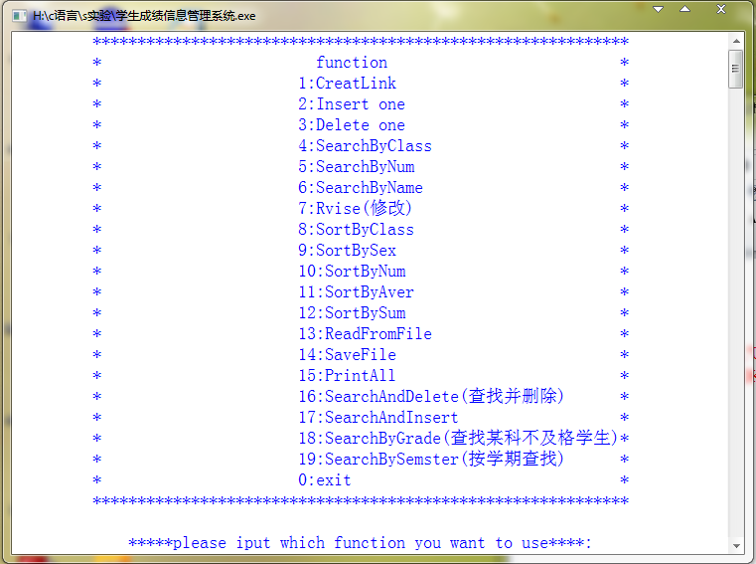
创建链表：
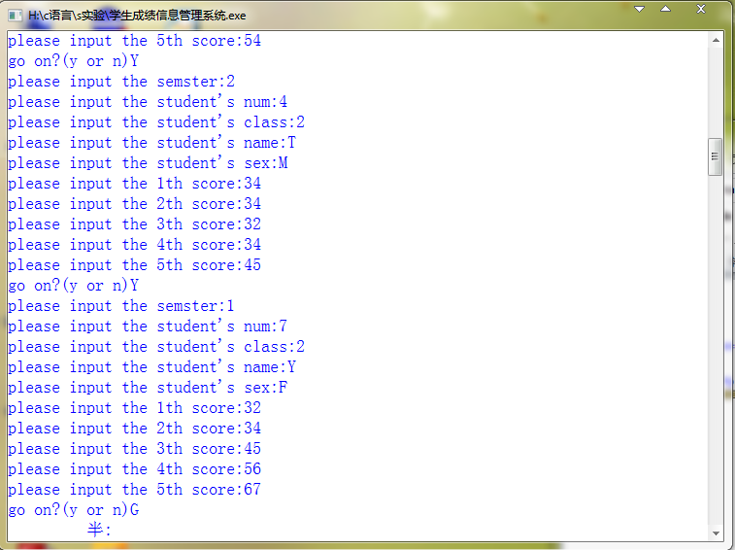
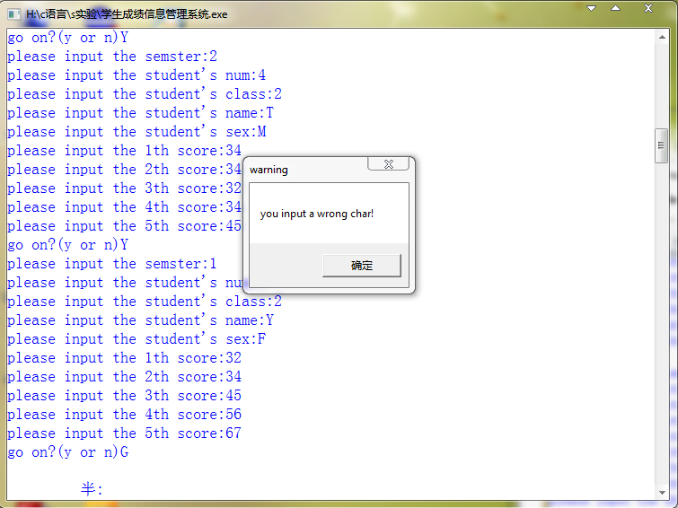
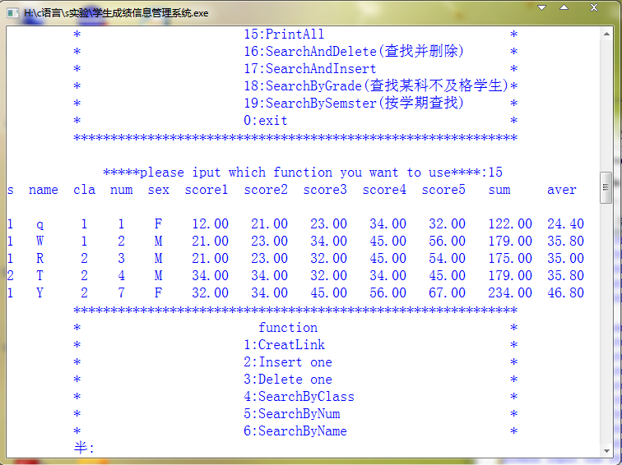
插入节点：

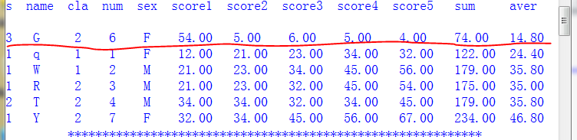
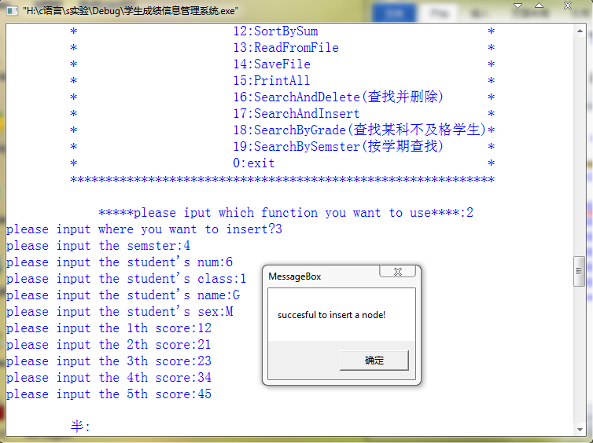
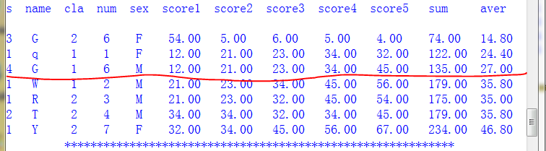
删除节点：
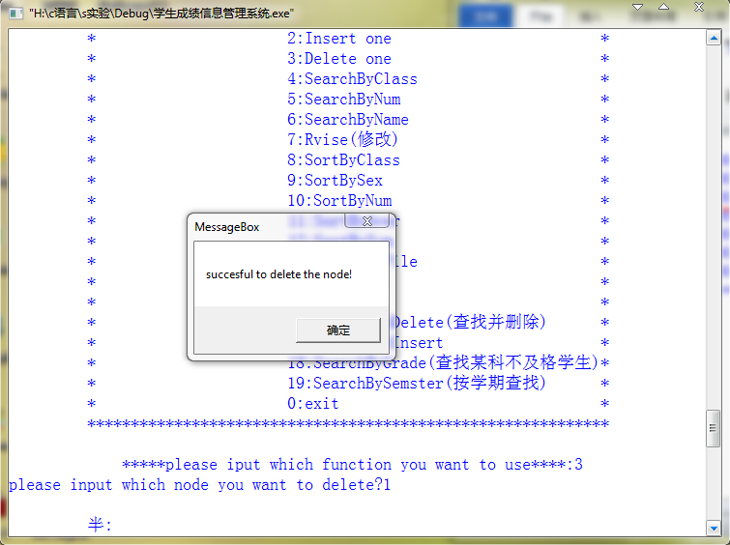
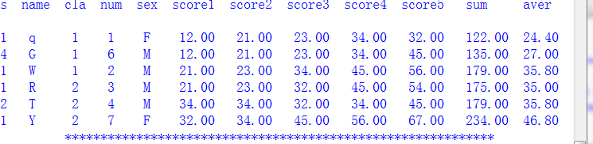
搜索班级：
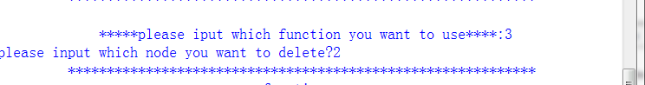
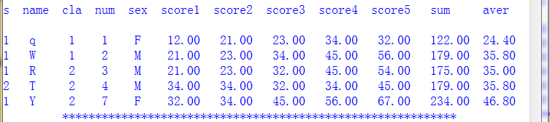
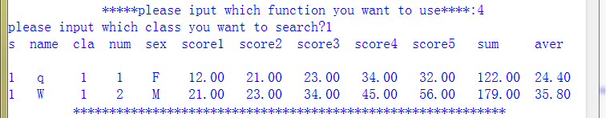
搜索学号：
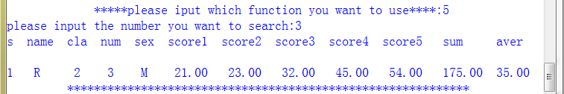
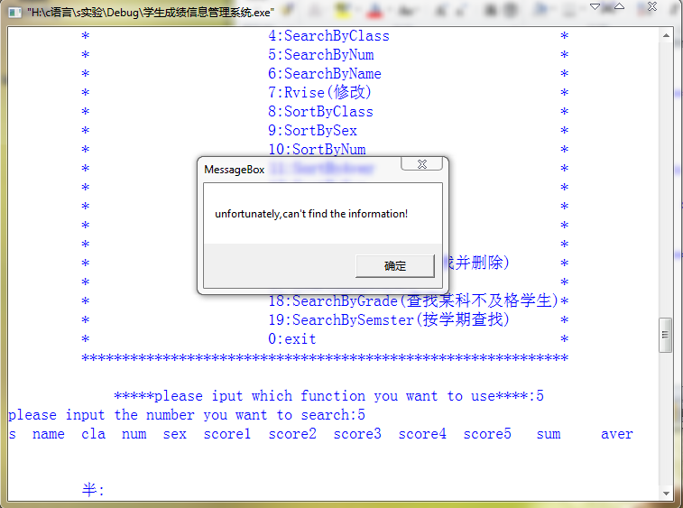
通过姓名查找：
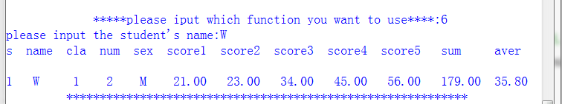
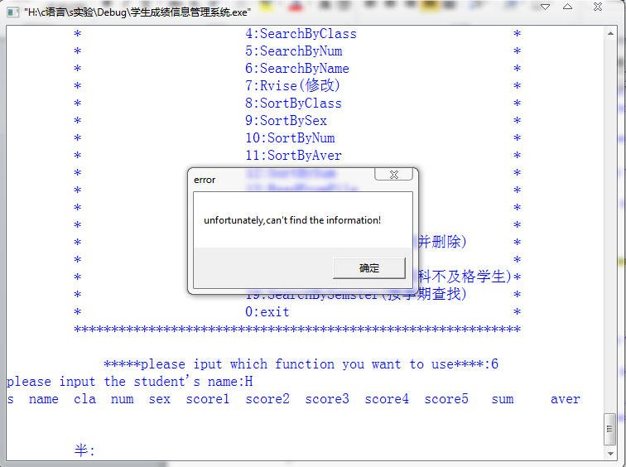
修改：
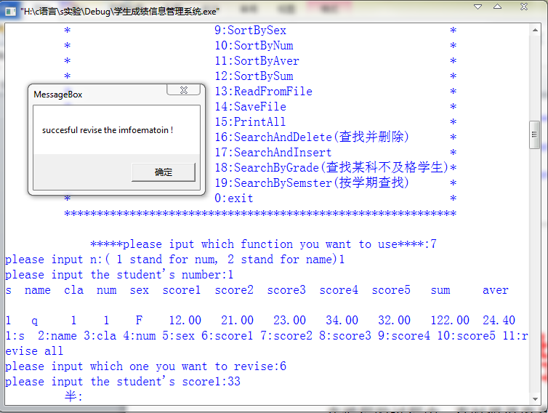
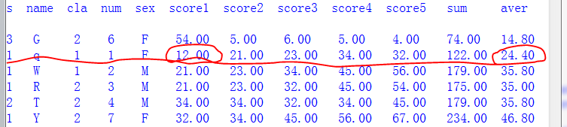
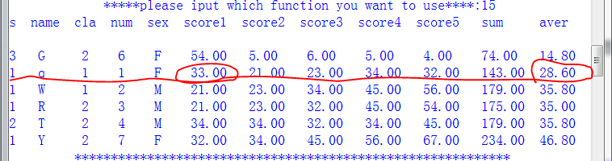
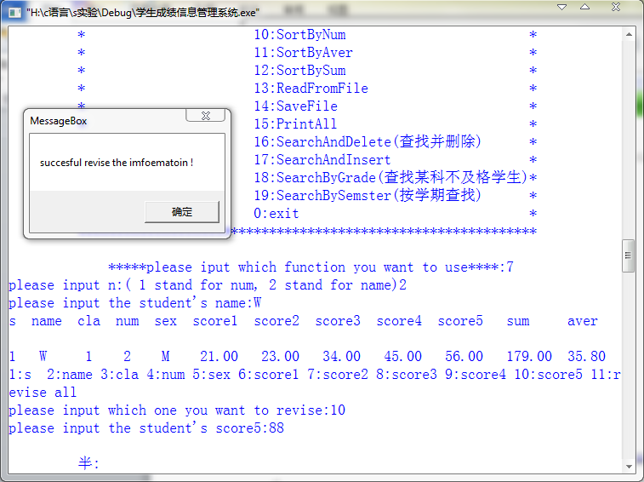
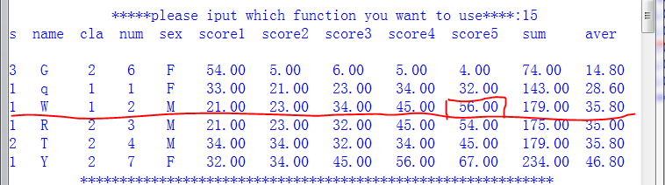
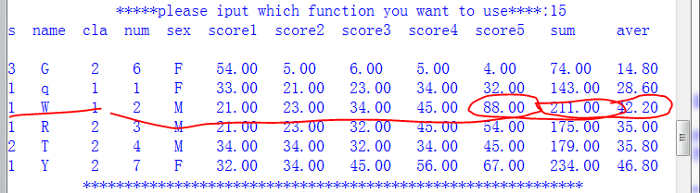
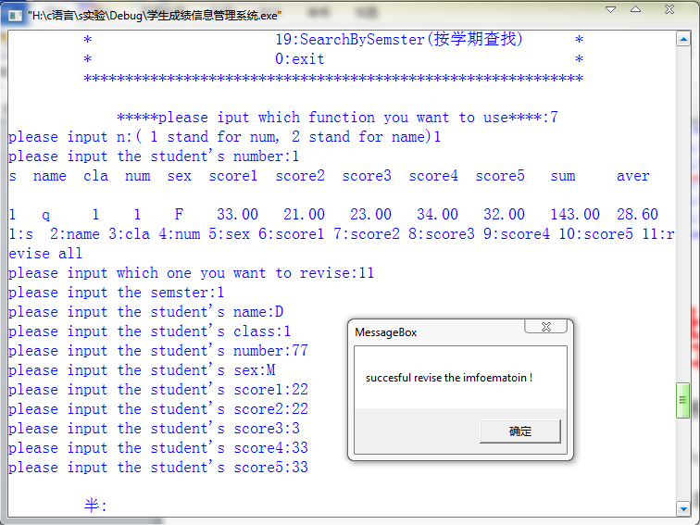
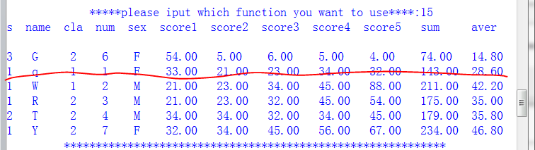
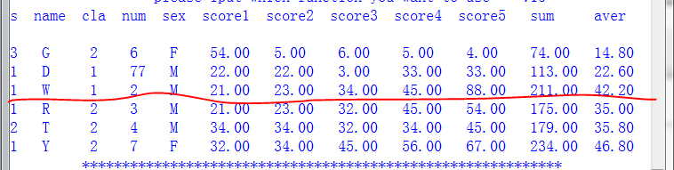
通过班级排序：
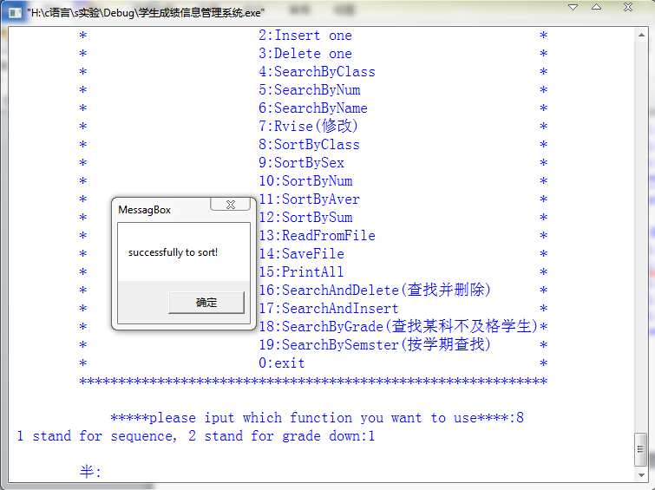
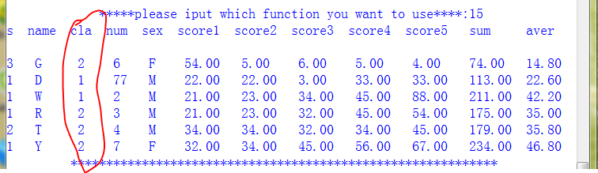
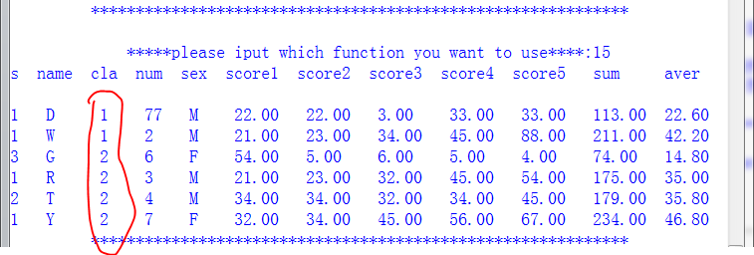
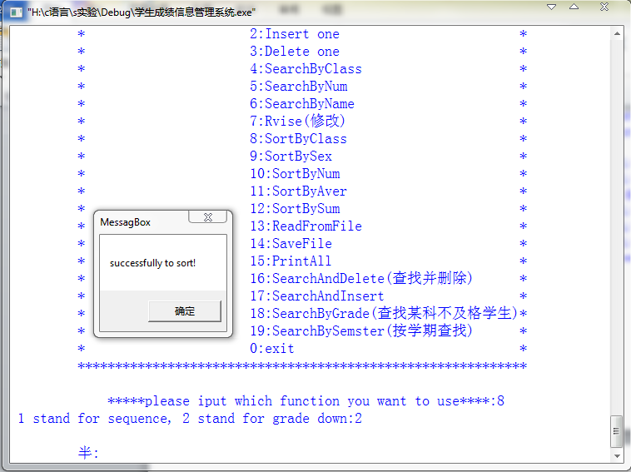
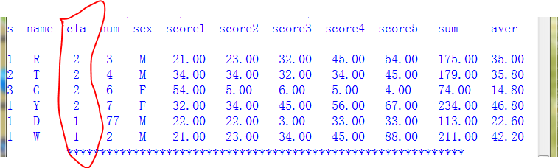
通过性别排序：
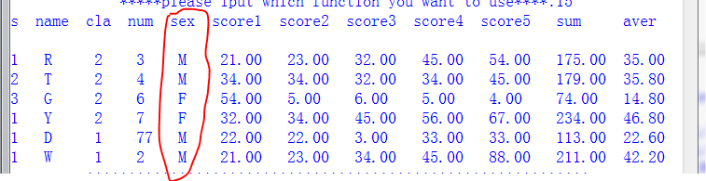
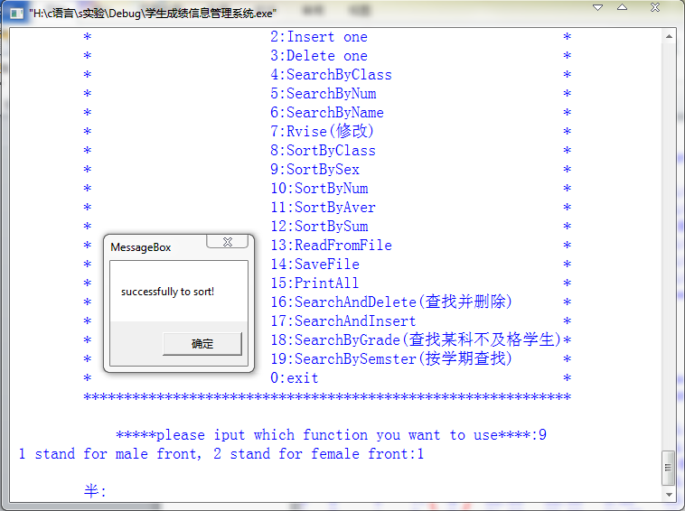
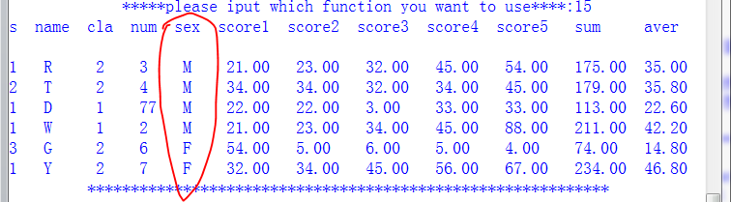
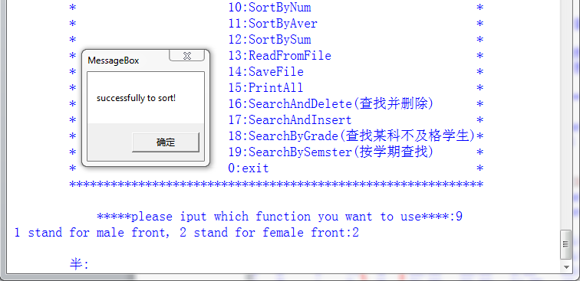
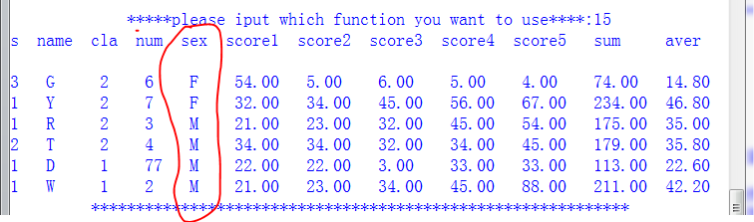
通过学号排序：
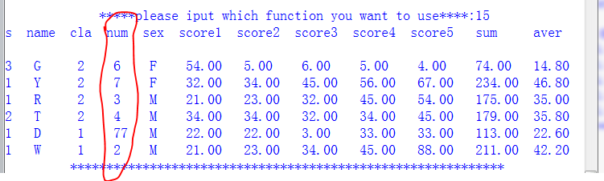
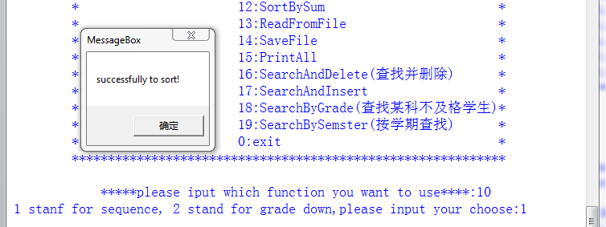
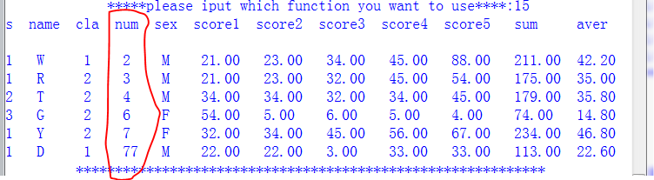
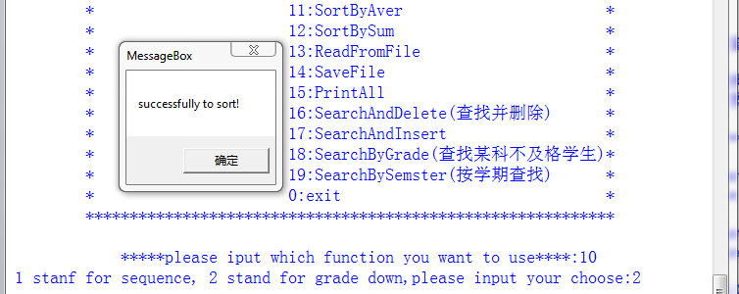
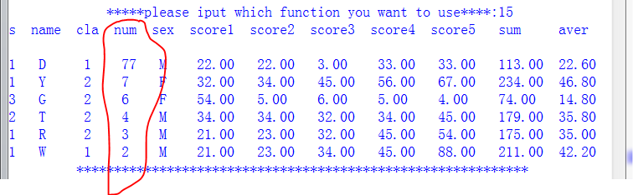
通过平均分排序：
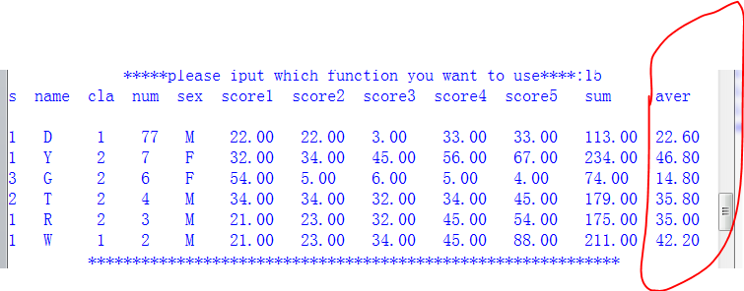
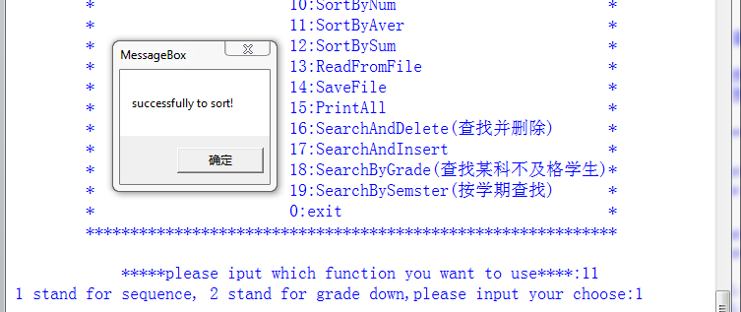
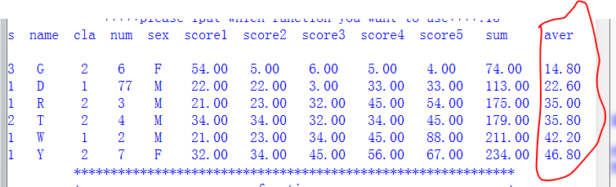
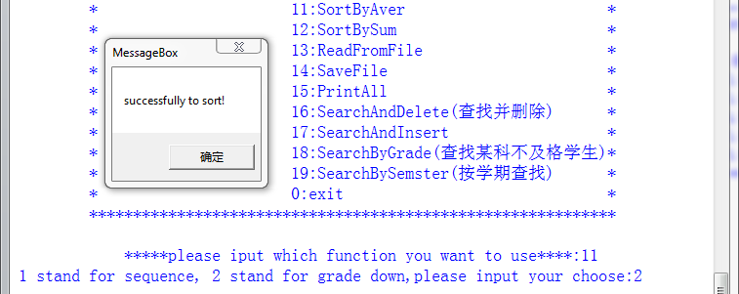
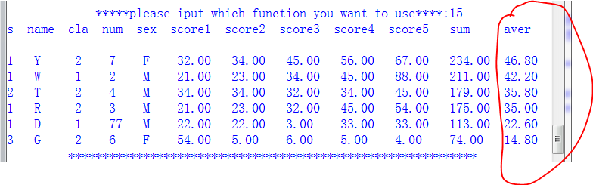
通过总分排序：

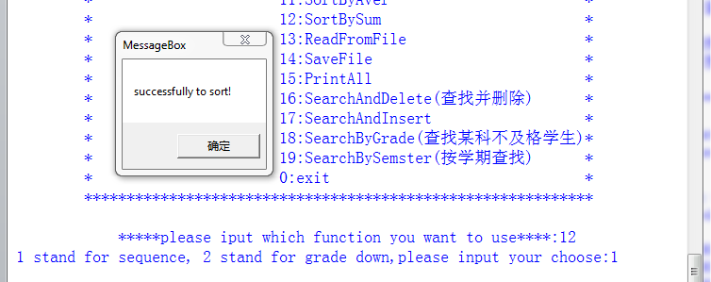
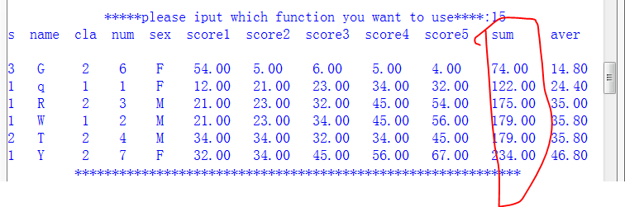
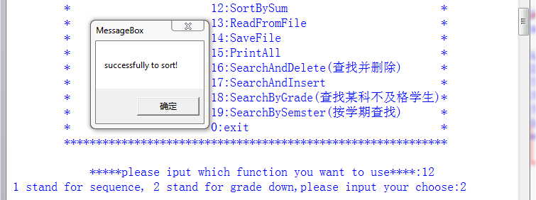
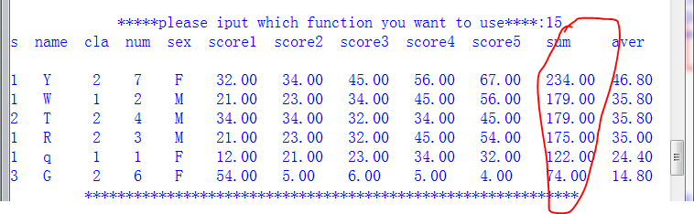

保存到文件：
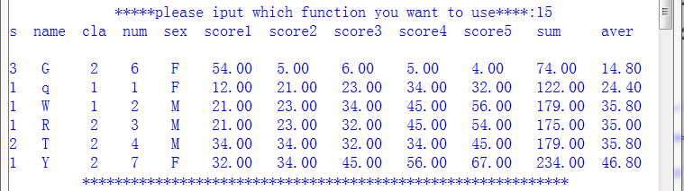
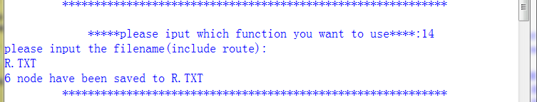
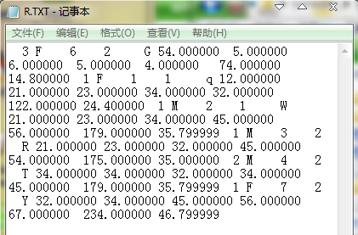
从文件读取数据到内存：
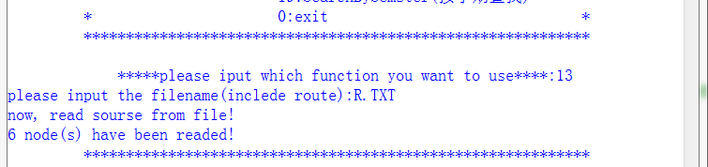

查找并删除：
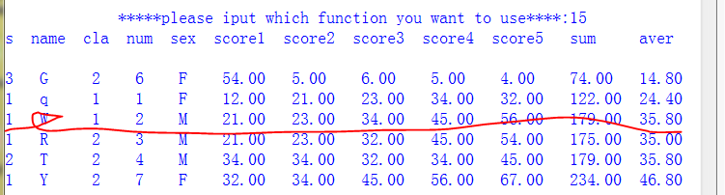
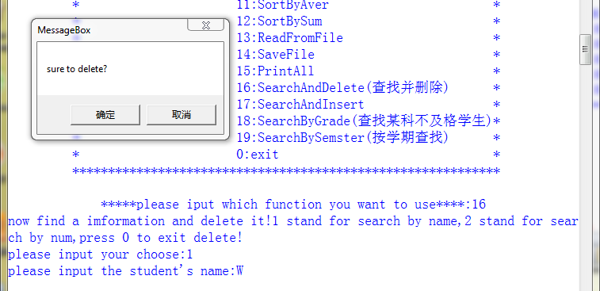
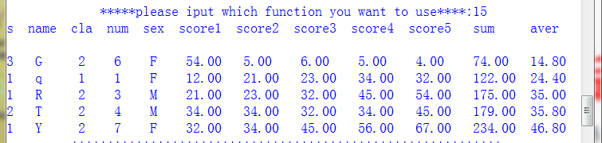
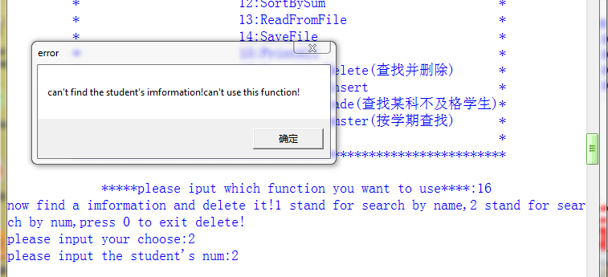
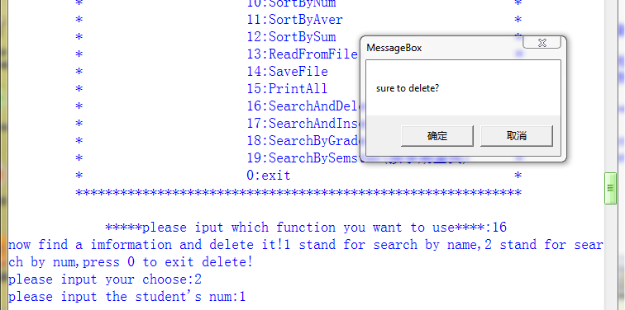
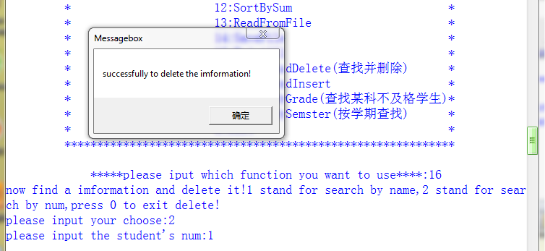
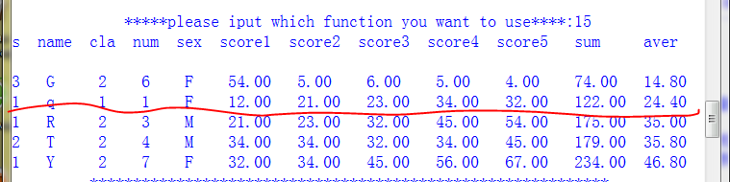
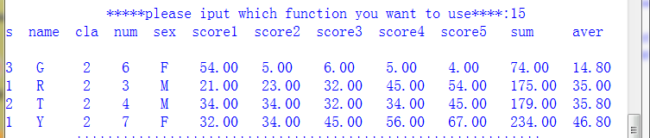

查找特定并插入：
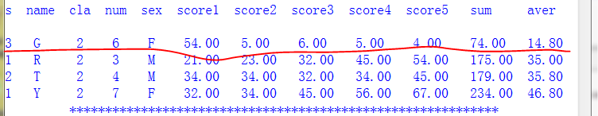
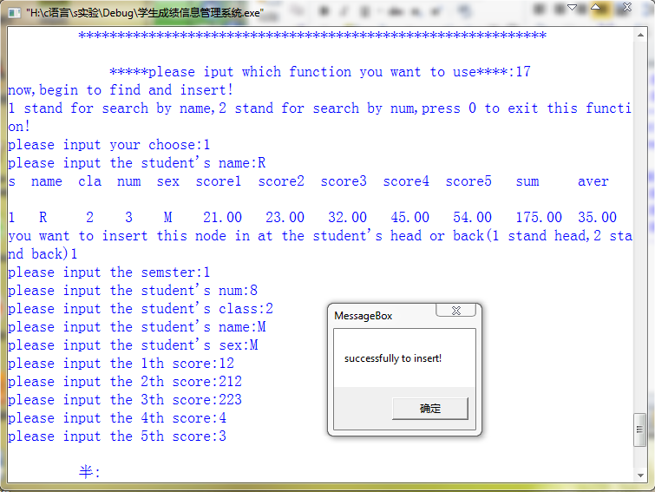

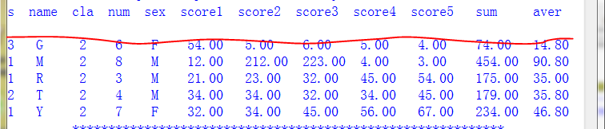
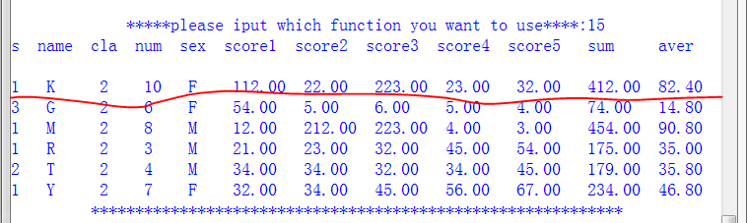
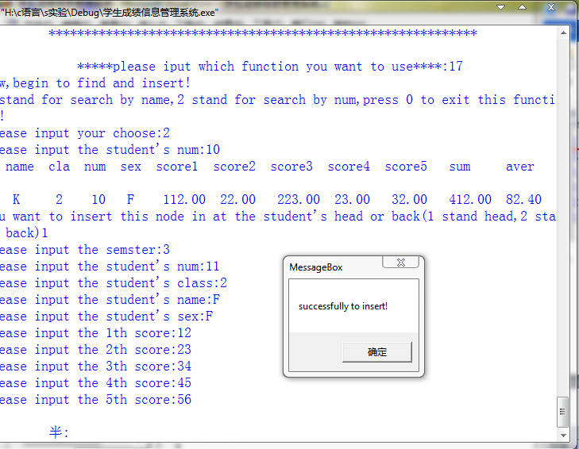
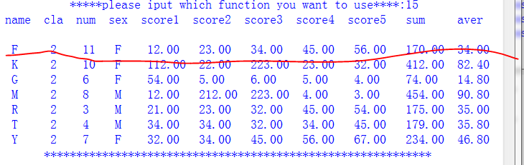
查找某科不及格的名单及信息：
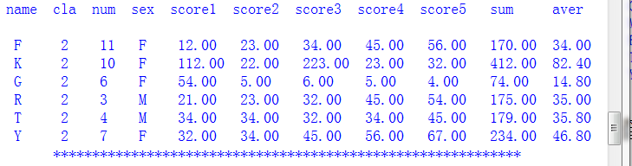
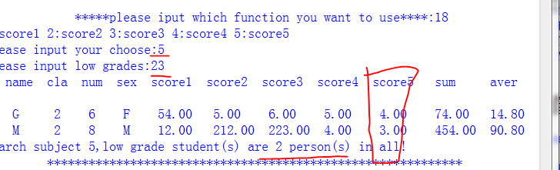
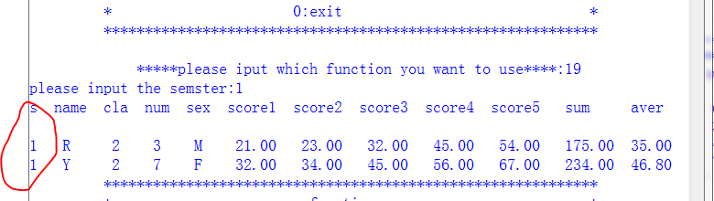

总结
在编程的过程中，有时候很容易犯许多低级错误，比如说：1、等号（==）写作赋值号（=）；
2、有的地方赋值的时候容易将取地址符（&）写丢；
3、逻辑错误，在编程的过程中很难避免逻辑错误，所以我们在编程的过程中一定要谨慎思考，完成后反复调试确保程序没有相关错误。
心得体会：在编码的过程中，我学会了如何利用手中的资料及如何利用编译系统寻找错误，在编码的过程中：我清晰地看到了自己的不足之处，缺点。如：很多细节的问题，计算机中的等号是==，而我经常写作=，还有许多的逻辑错误，但是经过自己的认真思考和不断尝试，最终得到了正确的答案。但是，我仍然存在这许多在编写方面的问题，不是很熟悉某些编写和思考的方式。再此过程中，我同样明白了编写代码，需要一步一个脚印，一个函数完成后就可以进行调试，以便及时发现错误和修正错误。

